รายงานการประชุม
การซักซ้อมแนวทางการปฏิบัติราชการตามนโยบายกรมปศุสัตว์
และนโยบายจังหวัดกำแพงเพชร

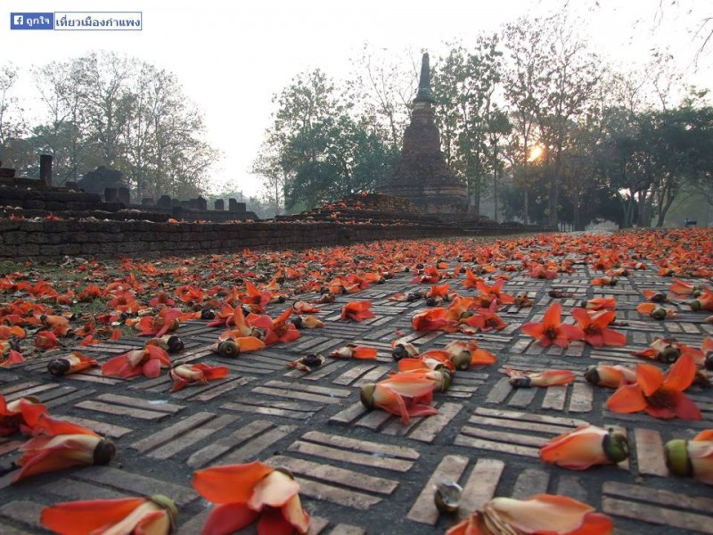
วัดพระธาตุ อุทยานประวัติศาสตร์กำแพงเพชร

ครั้งที่ ๑2/๒๕๖๑
วันที่ 28 ธันวาคม ๒๕๖๑ เวลา 08.3๐ น.
ณ ห้องประชุมสำนักงานปศุสัตว์จังหวัดกำแพงเพชร
รายงานการประชุม
~ ๒ ~

การซักซ้อมแนวทางการปฏิบัติราชการตามนโยบายกรมปศุสัตว์
และนโยบายจังหวัดกำแพงเพชรของข้าราชการ ลูกจ้างประจำ และพนักงานราชการ
ครั้งที่ ๑2/๒๕๖๑
วันที่ 28 ธันวาคม ๒๕๖๑
ณ ห้องประชุมสำนักงานปศุสัตว์จังหวัดกำแพงเพชร
………………………………….
รายชื่อผู้เข้าร่วมประชุม
ฝ่ายบริหารทั่วไป
๑. นางสาวเพ็ญศรี ธีระวัฒน์ ปศุสัตว์จังหวัดกำแพงเพชร ประธาน
๒. นางกาญจน์มณี เรืองคุ้ม เจ้าพนักงานธุรการชำนาญงาน
3. นางมงคลรัตน์ ชัยแสงแก้ว เจ้าพนักงานการเงินและบัญชีชำนาญงาน
4. นางสาวเฌอยุดา สุขแย้ม เจ้าพนักงานธุรการ
5. นายธนภัทร จันทรังษี พนักงานทั่วไป
กลุ่มยุทธศาสตร์และสารสนเทศการพัฒนาปศุสัตว์
6. นายธานี กลิ่นจันทร์หอม สัตวแพทย์อาวุโส
7. นายสมเกียรติ เจดีย์แปง เจ้าพนักงานสัตวบาลปฏิบัติงาน
8. นางศิริวิมล พวงทอง เจ้าหน้าที่ระบบงานคอมพิวเตอร์
กลุ่มพัฒนาสุขภาพสัตว์
9. นายประเสริฐ กรเพชรรัตน์ นายสัตวแพทย์ชำนาญการพิเศษ
10. นางสาวธริกา สีแสด นายสัตวแพทย์ชำนาญการ
11. นางสาววันวิสาข์ ศิลาเพชร นักวิทยาศาสตร์
12. นางสาวดาราวรรณ แหชู เจ้าพนักงานสัตวบาล
๑3. นายชัยณรงค์ ทองเชื้อ เจ้าพนักงานสัตวบาล
๑4. นางสาวบุณฑภิดา ประสานสิน เจ้าพนักงานสัตวบาล
๑5. นางสาวสุพัตรา ศรีธิทอง เจ้าพนักงานสัตวบาล
16. นางสาวนารีรัฐ นาคบาตร เจ้าพนักงานสัตวบาล
๑7. นายสุรพล สุท้าว พนักงานผู้ช่วยสัตวบาล
๑8. นายเดช พวงเงิน พนักงานผู้ช่วยสัตวบาล
กลุ่มพัฒนาคุณภาพสินค้าปศุสัตว์
19. นายกิตติ รักสิการ นายสัตวแพทย์ชำนาญการพิเศษ
20. นางสาวสุพัดชา ขัดสาย เจ้าพนักงานสัตวบาลชำนาญงาน
21. นางมนัสนันท์ กลัดเกล้า นักวิชาการสัตวบาล
22. นายสรรชัย สงวนสุข นักวิชาการสัตวบาล
23. นายประพันธ์ วัดแย้ม เจ้าพนักงานสัตวบาล

/กลุ่มส่งเสริม...
กลุ่มส่งเสริมและพัฒนาการปศุสัตว์
๒4. นายไพฑูรย์ บุญยะนันท์ นักวิชาการสัตวบาลชำนาญการ
๒5. นางสาวสิรินาถ อินทร์อยู่ นักวิชาการสัตวบาลปฏิบัติการ
๒6. นายสมศักดิ์ สิริกุลพนา เจ้าพนักงานสัตวบาล
๒7. นายพีรพล บริบูรณ์มี จ้างเหมาบริการงานด้านสัตวบาล
สำนักงานปศุสัตว์อำเภอเมืองกำแพงเพชร
๒8. นายนฐพงษ์ วงษ์นาค ปศุสัตว์อำเภอเมืองกำแพงเพชร
29. นายสมมิตร์ กลัดกลีด เจ้าพนักงานสัตวบาล
30. นายประธง อินทา เจ้าพนักงานสัตวบาล
31. นายพงษ์พันธ์ สายทอง เจ้าพนักงานสัตวบาล
32. นายสมใจ มาน้อย เจ้าพนักงานสัตวบาล
สำนักงานปศุสัตว์อำเภอไทรงาม
33. นายสมเจตน์ ก้อนสันทัด ปศุสัตว์อำเภอไทรงาม
๓4. นายวีระศักดิ์ หงษ์ทอง เจ้าพนักงานสัตวบาลชำนาญงาน
๓5. นายสุทน อินทร์ปรางค์ เจ้าพนักงานสัตวบาล
๓6. นายศราวุฒิ ขวัญเมือง เจ้าพนักงานสัตวบาล
สำนักงานปศุสัตว์อำเภอคลองลาน
๓7. นายประกิต เย็นชุ่ม ปศุสัตว์อำเภอคลองลาน
๓8. นายยงยุทธ พรหมเพรา เจ้าพนักงานสัตวบาล
39. นายขวัญชัย หนูขาว เจ้าพนักงานสัตวบาล
สำนักงานปศุสัตว์อำเภอพรานกระต่าย
40. นายวิลาศ วังตระกูล ปศุสัตว์อำเภอพรานกระต่าย
41. นายอาลักส์ สุ่มโยง เจ้าพนักงานสัตวบาล
42. นายมานะ ถาวร เจ้าพนักงานสัตวบาล
สำนักงานปศุสัตว์อำเภอลานกระบือ
๔3. นายสง่า บุญศรีทา เจ้าพนักงานสัตวบาลปฏิบัติงาน
๔4. นางสาวศศิธร กำปะนาท เจ้าพนักงานสัตวบาล
๔5 นายจาตุรงค์ แพรงาม เจ้าพนักงานสัตวบาล
สำนักงานปศุสัตว์อำเภอขาณุวรลักษบุรี
๔6. นายพงษ์พันธุ์ จันทรศรีวงศ์ ปศุสัตว์อำเภอขาณุวรลักษบุรี
47. นายจินดา นาโตนด เจ้าพนักงานสัตวบาลปฏิบัติงาน
48. นายวีรวัฒน์ วงศ์อโนไพร เจ้าพนักงานสัตวบาล
49. นายสามารถ มีมา เจ้าพนักงานสัตวบาล
50. นายวีระฉัตร ย้อยรุ่งเรือง เจ้าพนักงานสัตวบาล

/สำนักงาน...

สำนักงานปศุสัตว์อำเภอคลองขลุง
51. นายอุกฤษฎ์ ประเสริฐผล ปศุสัตว์อำเภอคลองขลุง
52. นางอุบลรัตน์ พึ่งไชย เจ้าพนักงานสัตวบาล
53. นางสาวนิสลา ศรีกะกุล เจ้าพนักงานสัตวบาล
54. นายธีรวัต แสงท้าว เจ้าพนักงานสัตวบาล
สำนักงานปศุสัตว์อำเภอทรายทองวัฒนา
๕5. นายนพดล ไชยวงศา ปศุสัตว์อำเภอทรายทองวัฒนา
56. นางรัตนา นพไธสง เจ้าพนักงานสัตวบาล
สำนักงานปศุสัตว์อำเภอปางศิลาทอง
57. นายสิน กาญจน์พิพัฒน์ ปศุสัตว์อำเภอปางศิลาทอง
58. นางสาวโฉมยงค์ แก้วดวงแสน เจ้าพนักงานสัตวบาล
59. นายชาญชัย อุดถา เจ้าพนักงานสัตวบาล
สำนักงานปศุสัตว์อำเภอบึงสามัคคี
60. นายศิริวัฒน์ เพิ่มผล สัตวแพทย์ชำนาญงาน รักษาราชการแทน
ปศุสัตว์อำเภอบึงสามัคคี
61. นายเกรียงไกร วรรณา เจ้าพนักงานสัตวบาล
สำนักงานปศุสัตว์อำเภอโกสัมพีนคร
62. นางสาวจิตรา จับเทียน เจ้าพนักงานสัตวบาล
ผู้ไม่มาประชุม
1. นายชูเกียรติ แก้วมา ปศุสัตว์อำเภอลานกระบือ (ลากิจ)
2. นายเฉลิมเกียรติ เย็นอุทก เจ้าพนักงานสัตวบาล (ติดราชการ)

/เริ่มประชุม.…
เริ่มประชุม เวลา ๐8.3๐ น.
ระเบียบวาระที่ ๑ เรื่องที่ประธานแจ้งให้ที่ประชุมทราบ
1. เมื่อวันที่ 19 ธันวาคม 2561 ได้เข้าร่วมประชุมเตรียมความพร้อมรับมือ โรคระบาดในสัตว์ปีก และวางมาตรการเฝ้าระวังโรคอย่างมีประสิทธิภาพ โดยนายสัตวแพทย์จีระศักดิ์ พิพัฒนพงศ์โสภณ รองอธิบดีกรมปศุสัตว์ เป็นประธาน ณ สำนักงานปศุสัตว์เขต 6 จังหวัดพิษณุโลก ซึ่งมีใจความสำคัญ ดังนี้
- เนื่องจากเกิดโรคระบาดในสัตว์ปีกที่ปศุสัตว์เขต 3 และเป็นฟาร์มขนาดใหญ่ เพราะฉะนั้นขอแจ้งเตือนพนักงานไข้หวัดนก และปศุสัตว์อำเภอ ขอให้เข้มงวดเรื่องเฝ้าระวังโรคในสัตว์ปีก ขอให้ข้าราชการ พนักงานราชการ และพนักงานจ้างเหมาบริการ ทำงานกันอย่างจริงจัง และถ้าหากพบสัตว์ปีกป่วยตายผิดปกติก็ขอให้รายงานให้จังหวัดทราบโดยด่วน
- การดำเนินโครงการฟาร์มที่มีระบบการป้องกันโรคและการเลี้ยงสัตว์ที่เหมาะสม GOOD FARMING MANAGEMENT (GFM) และโครงการป้องกันโรคพิษสุนัขบ้า ท่านรองอธิบดีกรมปศุสัตว์เน้นย้ำว่า เป็นตัวชี้วัดของท่านอธิบดีกรมปศุสัตว์ และสำนักงานคณะกรรมการพัฒนาระบบราชการ (ก.พ.ร.) ดังนั้น ขอให้ดำเนินการให้เป็นไปตามเป้าหมาย
- ให้พนักงานจ้างเหมาบริการงานช่วยด้านการเฝ้าระวัง ควบคุมและป้องกันโรคในสัตว์ปีกเป็นคนทำวัคซีนในสัตว์ปีกด้วย เพราะจะได้ออกพื้นที่และตรวจเยี่ยมเกษตรกรไปในคราวเดียวกัน
2. เมื่อวันที่ 27 ธันวาคม 2561 ได้เข้าร่วมประชุมคณะกรมการจังหวัดและหัวหน้าส่วนราชการประจำเดือน ธันวาคม 2561 มีเรื่องแจ้งให้ทราบ ดังนี้
- สำนักงานจังหวัดกำแพงเพชร ได้มอบประกาศเกียรติคุณให้กับหน่วยงานที่ให้การสนับสนุนกิจกรรม "Bike อุ่นไอรัก" ซึ่งสำนักงานปศุสัตว์จังหวัดกำแพงเพชรได้ให้การสนับสนุนกิจกรรม "Bike อุ่นไอรัก" โดยการจำกัดสัตว์เลี้ยงที่อยู่ระหว่างเส้นทางที่จัดกิจกรรมไม่ให้ออกมาสร้างความเดือดร้อนให้กับผู้เข้าร่วมกิจกรรม "Bike อุ่นไอรัก"
- การเลือกตั้งสมาชิกสภาผู้แทนราษฎร พ.ศ.2562 ท่านผู้ว่าราชการจังหวัดกำแพงเพชร ขอให้เจ้าหน้าที่ทุกท่านวางตัวเป็นกลาง เพราะเราเป็นข้าราชการ พนักงานของรัฐ และให้ความร่วมมือและให้การสนับสนุนการเลือกตั้งทุกรูปแบบ ถ้าได้รับการร้องขอจากคณะกรรมการการเลือกตั้ง
- สำนักงานส่งเสริมการปกครองส่วนท้องถิ่นจังหวัดกำแพงเพชร เชิญชวนให้บริจาคโทรศัพท์มือถือที่ไม่ใช้แล้ว ตามโครงการ “มือถือเก่าไป ชีวิตใหม่มา” โดยสำนักงานท้องถิ่นจังหวัดจะนำมือถือเก่าที่นำไปบริจาคนั้นจะนำไปขาย เมื่อได้เงินมาแล้วจะนำไปจัดซื้อหนังสือเพื่อบริจาคให้ศูนย์พัฒนาเด็กเล็กทั่วประเทศ สามารถบริจาคได้ที่องค์กรปกครองส่วนท้องถิ่นทุกแห่ง
- เนื่องด้วยสำนักงานส่งเสริมการปกครองส่วนท้องถิ่นจังหวัดกำแพงเพชรดำเนินกิจกรรมเริ่มต้นปฏิบัติการแผนรณรงค์ "แยกก่อนทิ้ง" เพื่อขับเคลื่อนการจัดการขยะมูลฝอย ประจำปีงบประมาณ 2562 นั้น สำนักงานปศุสัตว์จังหวัดกำแพงเพชรได้ดำเนินการจัดทำเรียบร้อยแล้ว และขอให้ดำเนินการต่อไป
/การปฏิบัติราชการแทน...
- การปฏิบัติราชการแทนหัวหน้าส่วนราชการ เนื่องด้วยผู้ว่าราชการจังหวัดกำแพงเพชร เห็นว่าการประชุมที่ผ่านมาหัวหน้าส่วนราชการ เข้าร่วมประชุมกันน้อย ถ้าหัวหน้าส่วนราชการ ติดราชการให้มอบหมายเจ้าหน้าที่ท่านอื่นเข้าร่วมประชุมแทน เรื่องที่ต้องให้ความสำคัญเป็นอันดับแรกคือโครงการพระราชดำริ เราจะต้องถวายงานเต็มความสามารถ สำหรับผู้ที่ได้รับมอบหมายให้ปฏิบัติราชการแทนหัวหน้าส่วนราชการนั้น ถ้าติดภารกิจอื่นไม่สามารถไปปฏิบัติราชการแทนได้ ขอให้แจ้งหัวหน้าส่วนราชการ เพื่อจะได้มอบหมายให้ท่านอื่นไปปฏิบัติราชการแทน
มติที่ประชุม รับทราบและให้ผู้ที่เกี่ยวข้องถือปฏิบัติ
ระเบียบวาระที่ ๒ รับรองรายงานการประชุมครั้งที่ 11/๒๕๖๑ เมื่อวันที่ 23 พฤศจิกายน ๒๕๖๑
- ไม่สามารถลงรายงานการประชุมได้ เนื่องจาก Website และ อีเมล์ ของสำนักงานปศุสัตว์จังหวัดกำแพงเพชรขัดข้อง รอกรมปศุสัตว์แก้ไข
มติที่ประชุม รับทราบ
ระเบียบวาระที่ 3 เรื่องสืบเนื่องจากครั้งที่แล้ว
ความคืบหน้าเรื่องร้องเรียนไปศูนย์ดำรงธรรม

ตามที่สำนักงานปศุสัตว์อำเภอเมืองกำแพงเพชร ได้รับเรื่องร้องเรียนจากศูนย์ดำรงธรรม เรื่องฟาร์มสุกรส่งกลิ่นรบกวน นั้น สำนักงานปศุสัตว์อำเภอเมืองกำแพงเพชร พร้อมด้วยองค์กรปกครองส่วนท้องถิ่น และสำนักงานทรัพยากรธรรมชาติและสิ่งแวดล้อม จังหวัดนครสวรรค์ เข้าร่วมตรวจสอบที่จินตวัฒน์ฟาร์ม ซึ่งทางจินตวัฒน์ฟาร์มได้ดำเนินการแก้ไขโดยการใช้สารทดสอบ EM ซึ่งเป็นผลิตภัณฑ์ชนิดผงนำมาผสมกับอาหารให้สุกรกิน และจะทราบผลการทดสอบคือในเดือนมกราคม 2562 เมื่อถึงกำหนดเวลาแล้วนั้นเบื้องต้นองค์กรปกครองส่วนท้องถิ่นจะดำเนินการเข้าตรวจสอบ ซึ่งทางปศุสัตว์อำเภอเมืองกำแพงเพชร จะดำเนินการติดตามกับองค์กรปกครองส่วนท้องถิ่นและรายงานให้ทางปศุสัตว์จังหวัดทราบต่อไป
มติที่ประชุม รับทราบ
ระเบียบวาระที่ 4 เรื่องเพื่อทราบ
ติดตามผลการปฏิบัติงานเร่งด่วนตามนโยบาย

4.1 กลุ่มยุทธศาสตร์และสารสนเทศการปศุสัตว์
4.1.1 โครงการพัฒนาเกษตรกรสู่ Smart Farmer
- ดำเนินการได้ครบตามเป้าหมาย
- อำเภอเมืองกำแพงเพชร 20 ราย
- อ.พรานกระต่าย 20 ราย
- อ.ลานกระบือ 20 ราย
- อ.บึงสามัคคี 20 ราย
- ส่งแบบฟอร์ม SF1 พร้อมกรอกรายละเอียดให้ครบถ้วน
- งบประมาณที่เหลือจากฝึกอบรมจะปรับเป็นเบี้ยเลี้ยงในการติดตาม และตรวจเยี่ยมพัฒนารายบุคคล

/การปรับปรุงข้อมูลผู้เลี้ยงสัตว์ปี 2562…

    - การปรับปรุงข้อมูลผู้เลี้ยงสัตว์ปี 2562

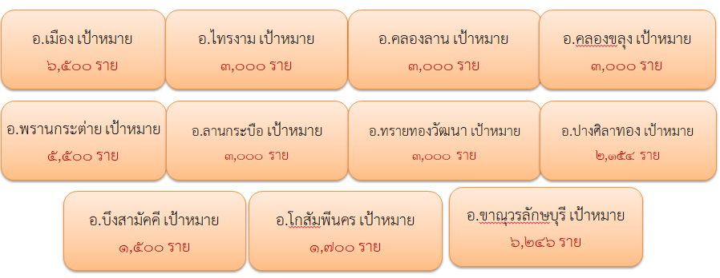

การปรับปรุงข้อมูลผู้เลี้ยงสัตว์ปี 2562
- ภายใน 31 มีนาคม 2562 ต้องปรับปรุงให้ได้ 80% ของเป้าหมายแต่ละอำเภอ
- ค่าตอบแทนให้ผู้ปฏิบัติงานให้ราชการ
การปรับปรุงข้อมูลผู้เลี้ยงสัตว์ปี 2562 งบประมาณ 114,900 บาท

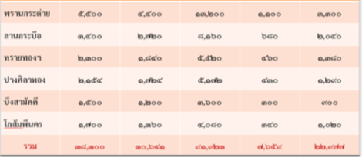
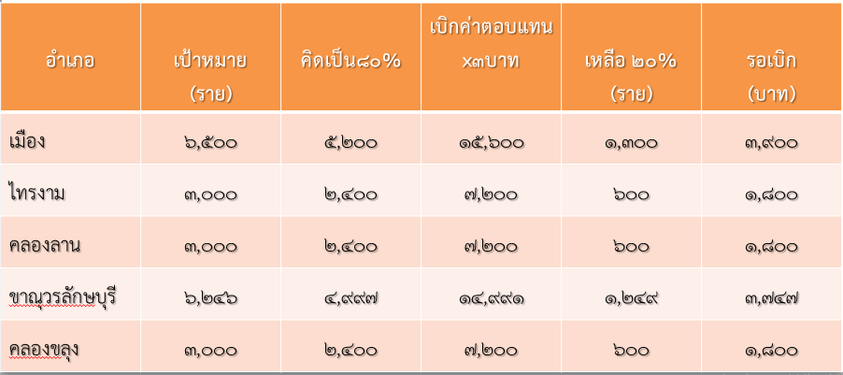

/การปรับปรุงข้อมูลผู้เลี้ยงสัตว์ปี 2562…
การปรับปรุงข้อมูลผู้เลี้ยงสัตว์ปี 2562
ปัญหา / อุปสรรค
1. ข้อมูลการเลี้ยงสัตว์ยังไม่เป็นปัจจุบัน
2. ภาพถ่ายสถานที่เลี้ยงสัตว์ ให้ถ่ายด้านหน้า หลัง ซ้าย ขวา สถานที่เลี้ยงสัตว์แล้ว
ใส่ภาพลงไปให้ครบทุกรายที่ทำการปรับปรุงข้อมูลการเลี้ยง
แนวทางแก้ไขการปรับปรุงข้อมูลสัตว์/ขึ้นทะเบียนเกษตรกรผู้เลี้ยงสัตว์ให้เป็นปัจจุบัน
- แจกแบบ ฐปศ.1 ให้ กำนัน ผู้ใหญ่บ้าน อบต. อสม. อาสาปศุสัตว์ดำเนินการสำรวจข้อมูลสัตว์
- ประชุมชี้แจง หัวหน้าส่วนราชการกำนัน ผู้ใหญ่บ้าน อบต. อสม. ให้เห็น
ความสำคัญ และสิทธิพึงจะได้รับของการขึ้นทะเบียนเกษตรผู้เลี้ยงสัตว์
- พนักงานจ้างเหมา/ประจำอำเภอ ดำเนินการสำรวจข้อมูลเกษตรกรผู้เลี้ยงสัตว์
4. เจ้าหน้าที่ของสำนักงานปศุสัตว์อำเภอ ลงพื้นที่นำแบบ ฐปศ.1 ไปด้วย
5. จัดลำดับความสำคัญ หมู่บ้าน ตำบล ที่ต้องเร่งดำเนินการ เช่น พื้นที่เสี่ยงต่อภัยพิบัติ
    - โครงการเกษตรทฤษฎีใหม่
เป้าหมาย 758 ราย
- อ.พรานกระต่าย 52 ราย
4.1.4 การพัฒนาบุคลากรรอบที่ 1/2562 ( E-learning)
บุคลากรเป้าหมายเรียนจบหลักสูตรครบจำนวนแล้ว ทั้งหมด 35 ราย
- พิมพ์ใบประกาศส่งที่กลุ่มยุทธศาสตร์ฯ
- CoP เดือน มกราคม 2562
    - โครงการไทยนิยมยั่งยืน
- จองพันธุ์สัตว์ได้ถึง 28 ธันวาคม 2561

    - ตัวชี้วัดการสร้างความรับรู้ความเข้าใจ
ทุกอำเภอได้ตามเป้าหมาย

มติที่ประชุม รับทราบและให้ผู้ที่เกี่ยวข้องถือปฏิบัติ

4.2 ฝ่ายบริหารทั่วไป
4.2.1 ให้โอนข้าราชการ
กรมปศุสัตว์มีคำสั่งให้นางมงคลรัตน์ ชัยแสงแก้ว ตำแหน่งเจ้าพนักงานการเงินและบัญชีชำนาญงาน สำนักงานปศุสัตว์จังหวัดกำแพงเพชร โอนไปรับราชการสังกัดเทศบาลนครลำปาง ตั้งแต่วันที่ 16 มกราคม 2562
4.2.2 การมอบหมายและมอบอำนาจให้รองผู้ว่าราชการจังหวัดกำแพงเพชร หัวหน้าส่วนราชการ นายอำเภอ และผู้ดำรงตำแหน่งอื่นปฏิบัติราชการแทนผู้ว่าราชการจังหวัดกำแพงเพชร
- ด้วยผู้ว่าราชการจังหวัดกำแพงเพชร ได้มีคำสั่งมอบอำนาจให้ปฏิบัติราชการแทนผู้ว่าราชการจังหวัดกำแพงเพชร ดังนี้

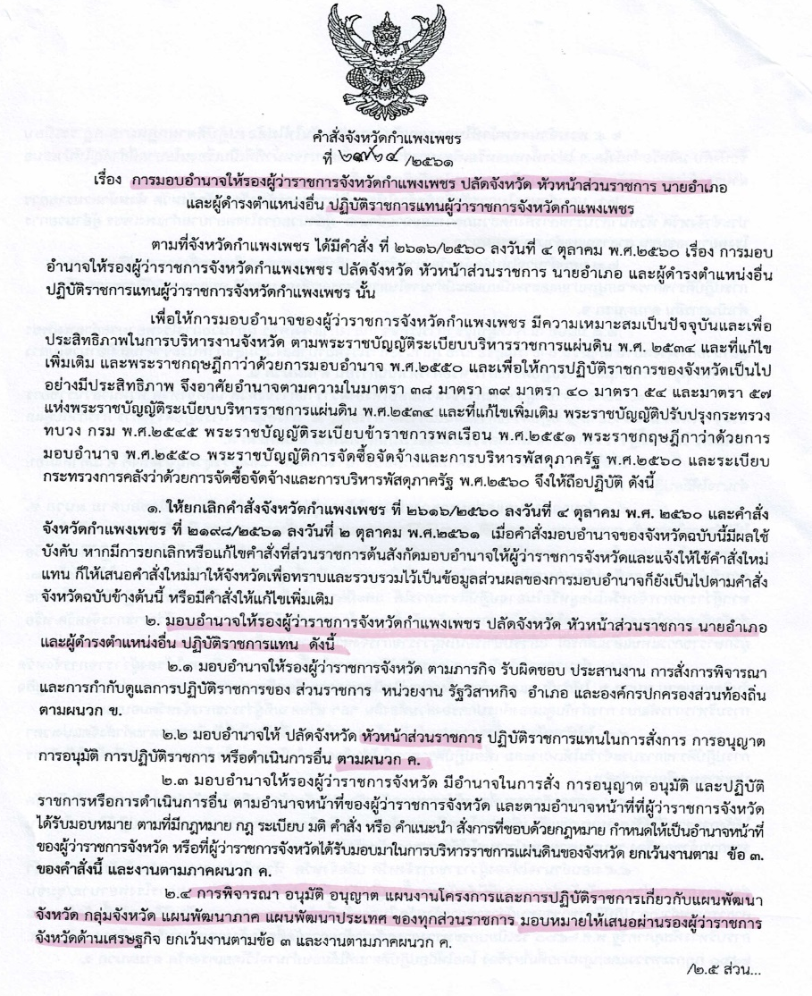
/การมอบอำนาจ...

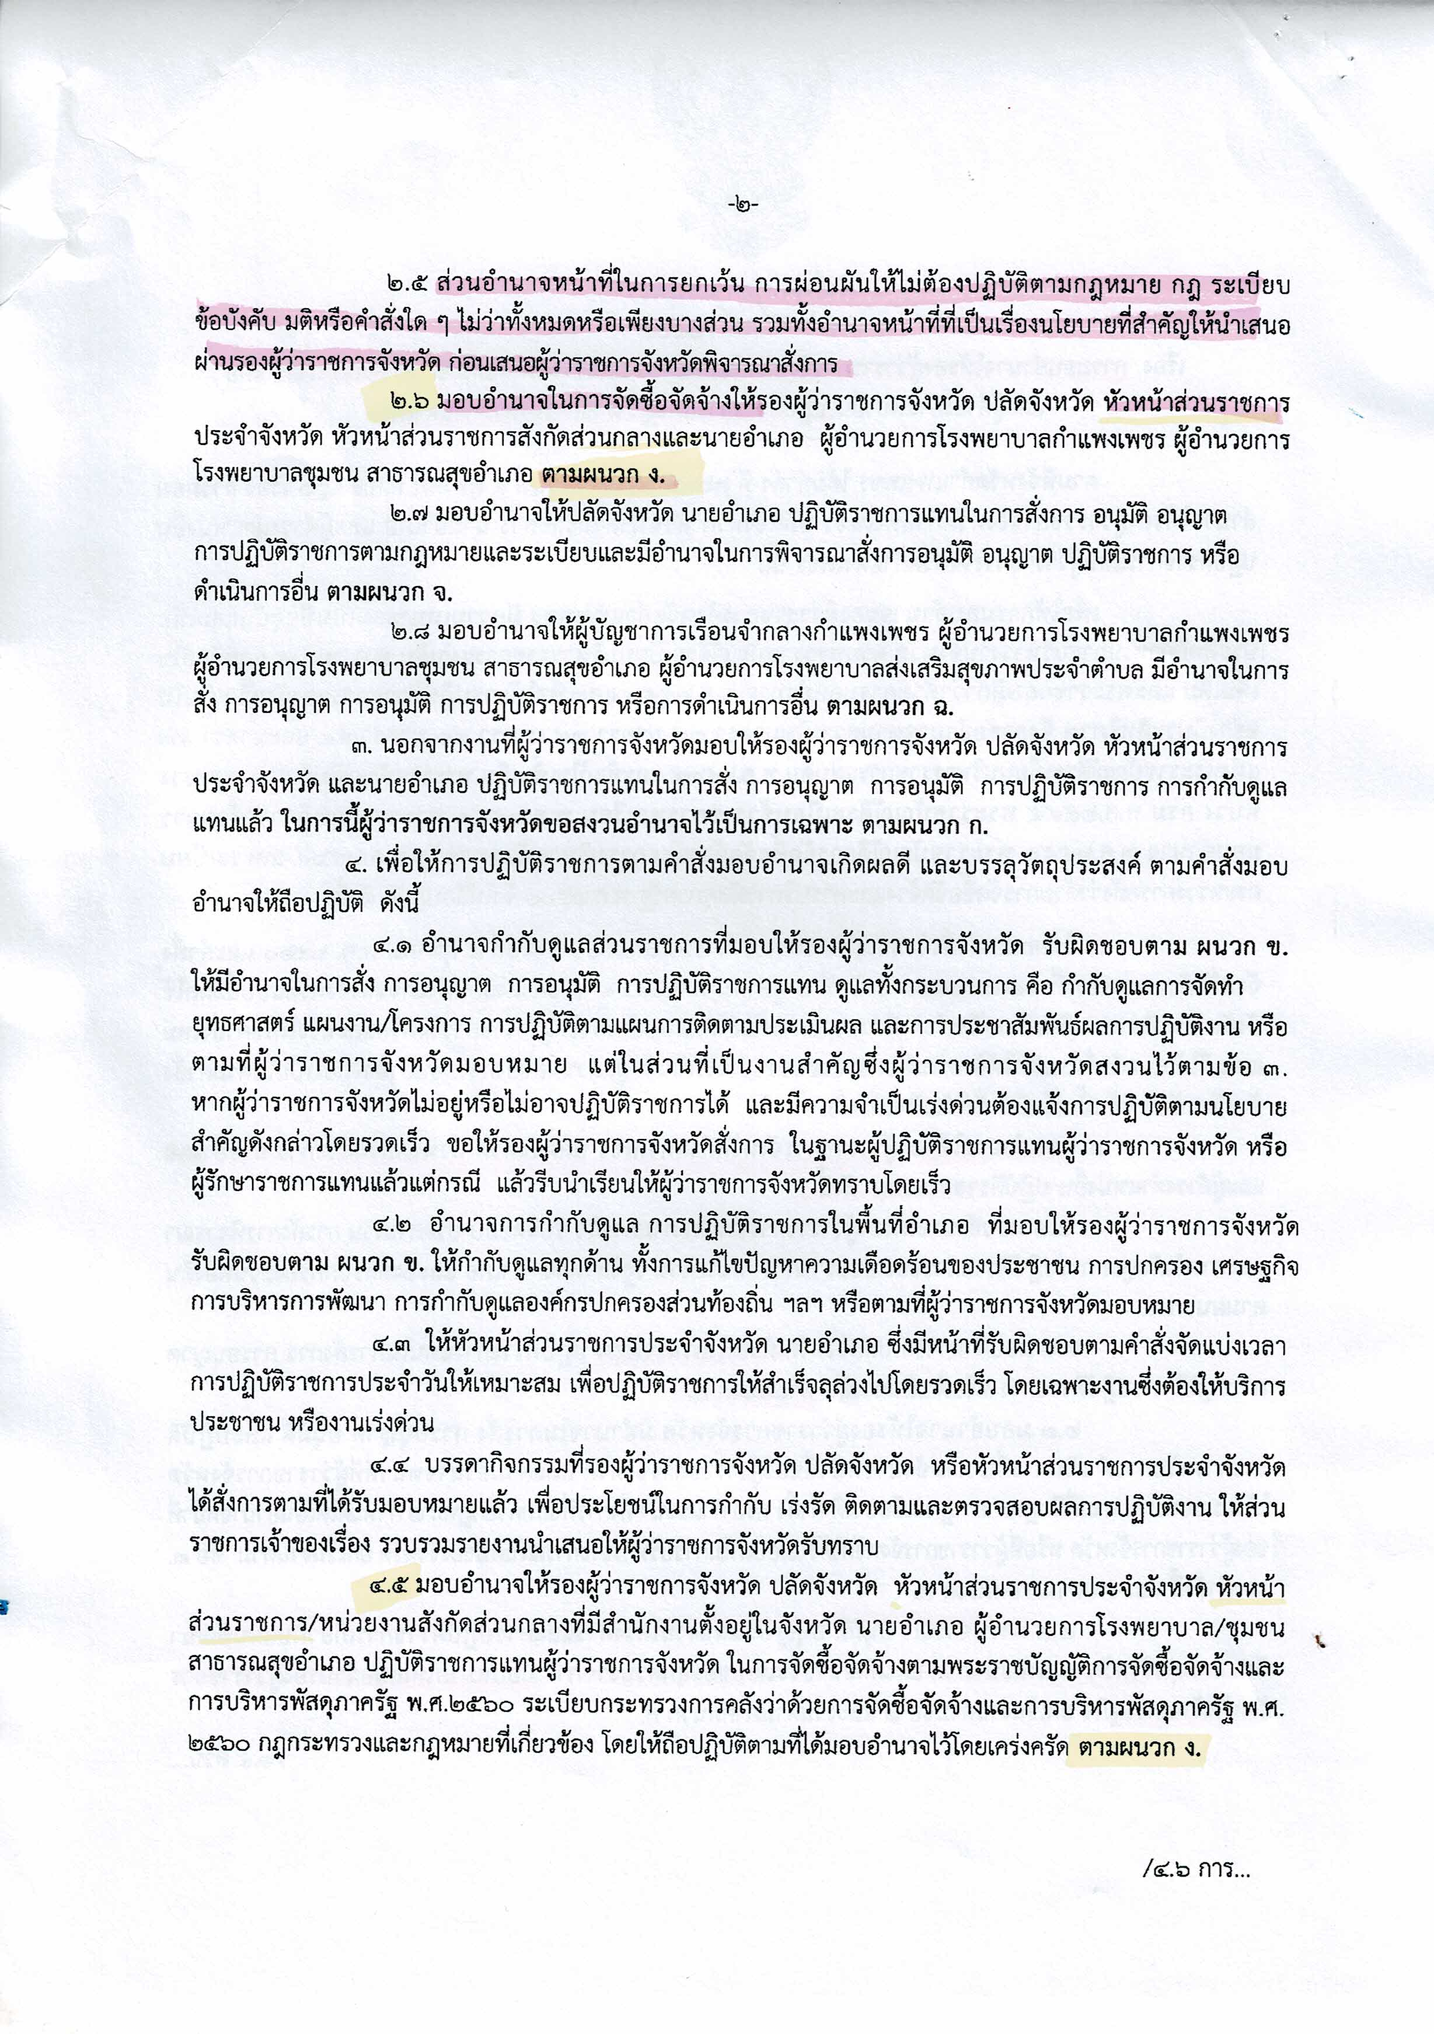

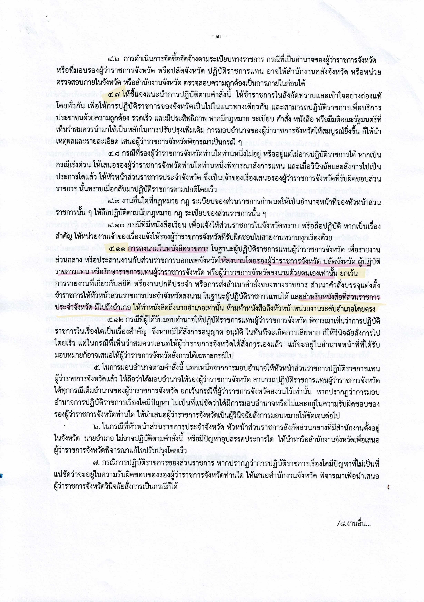

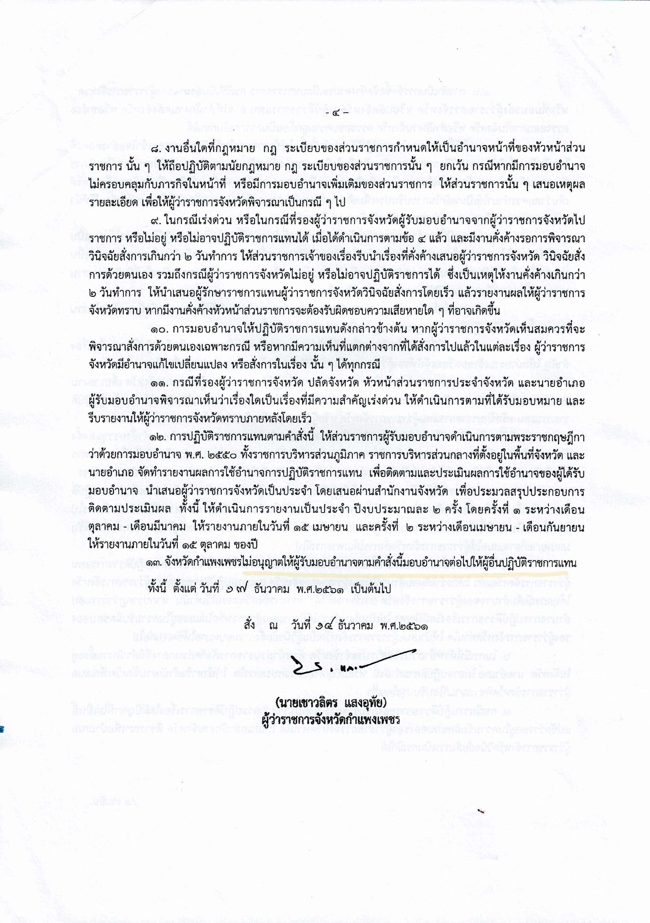

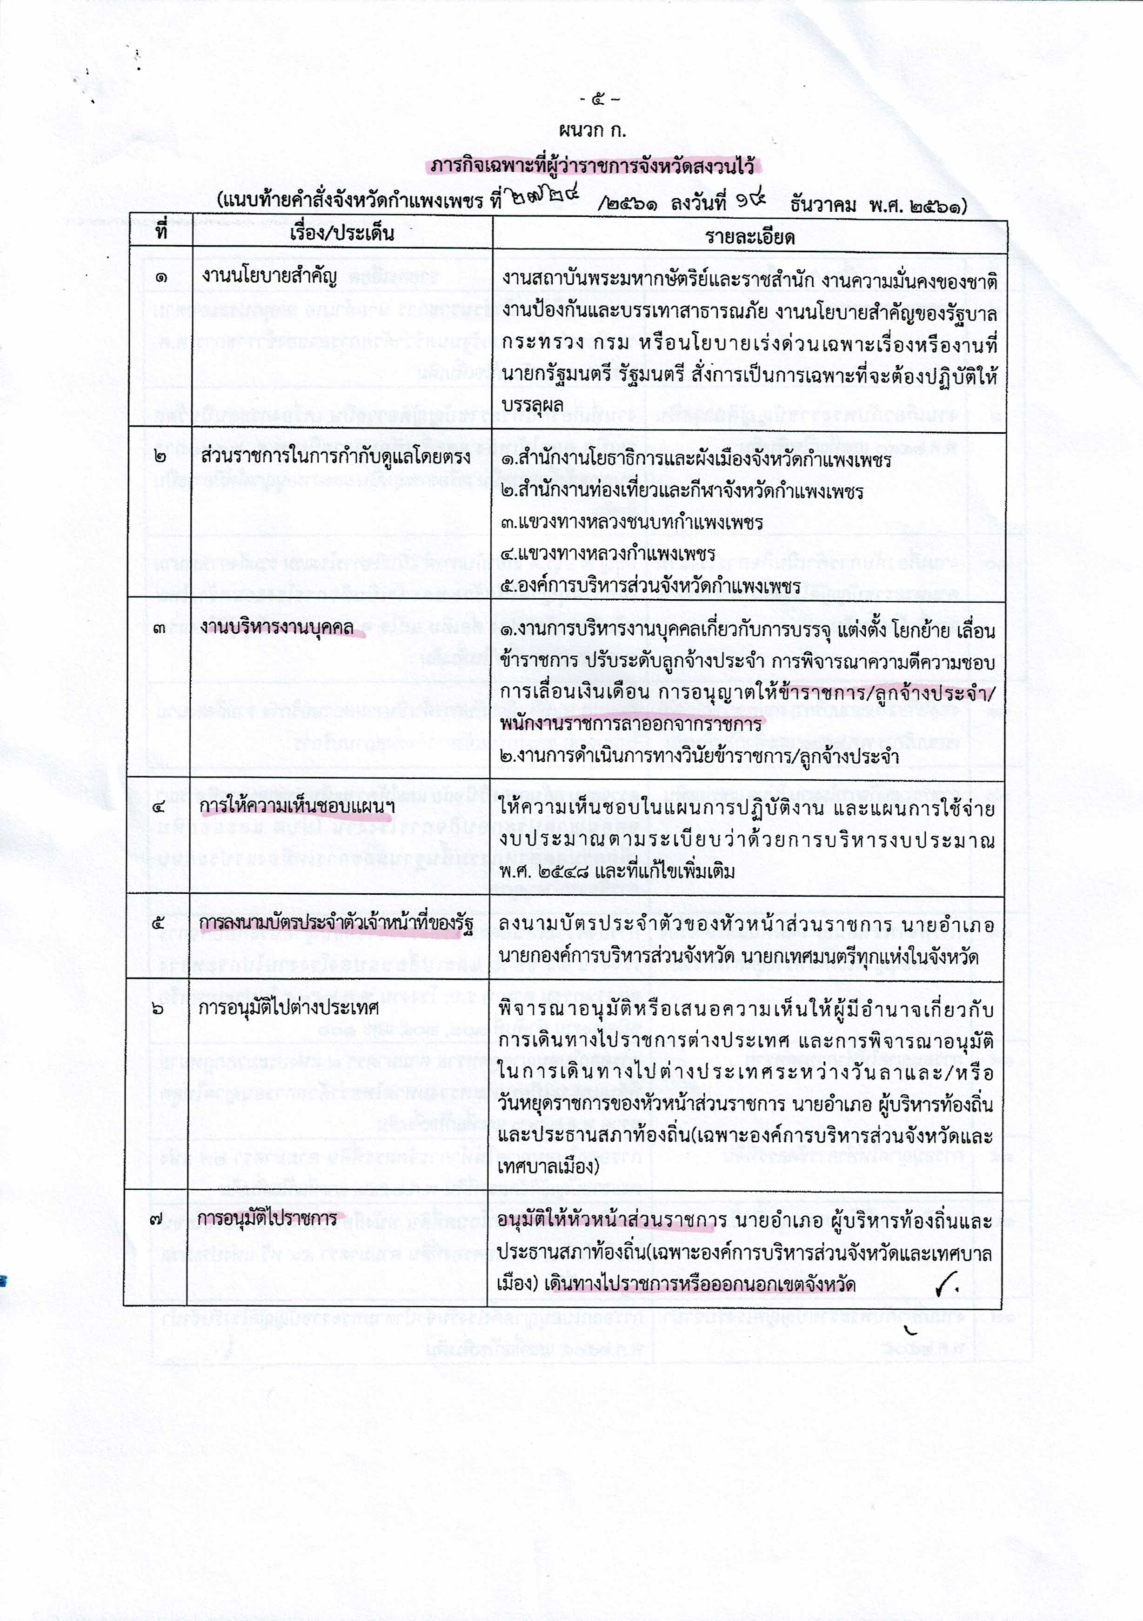

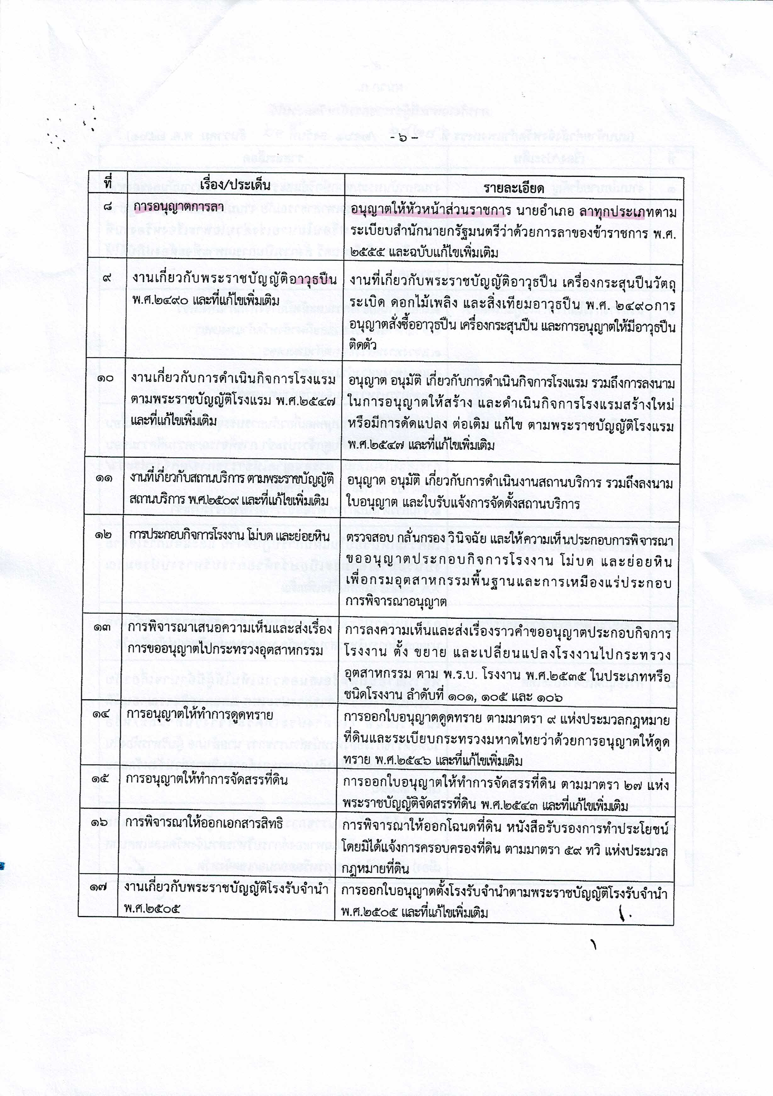

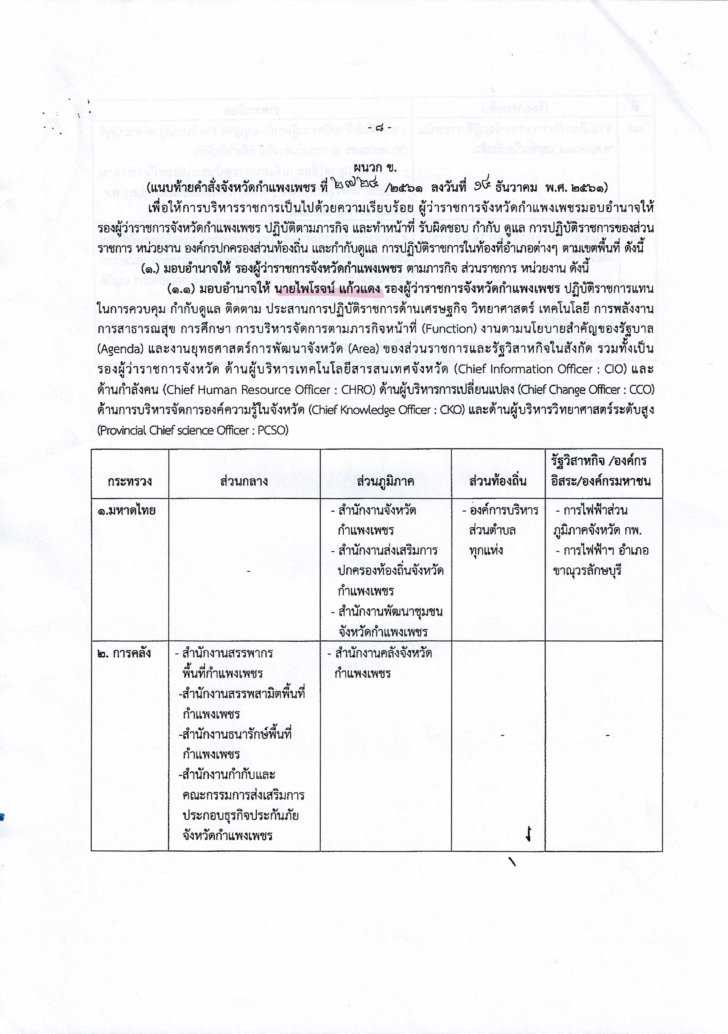

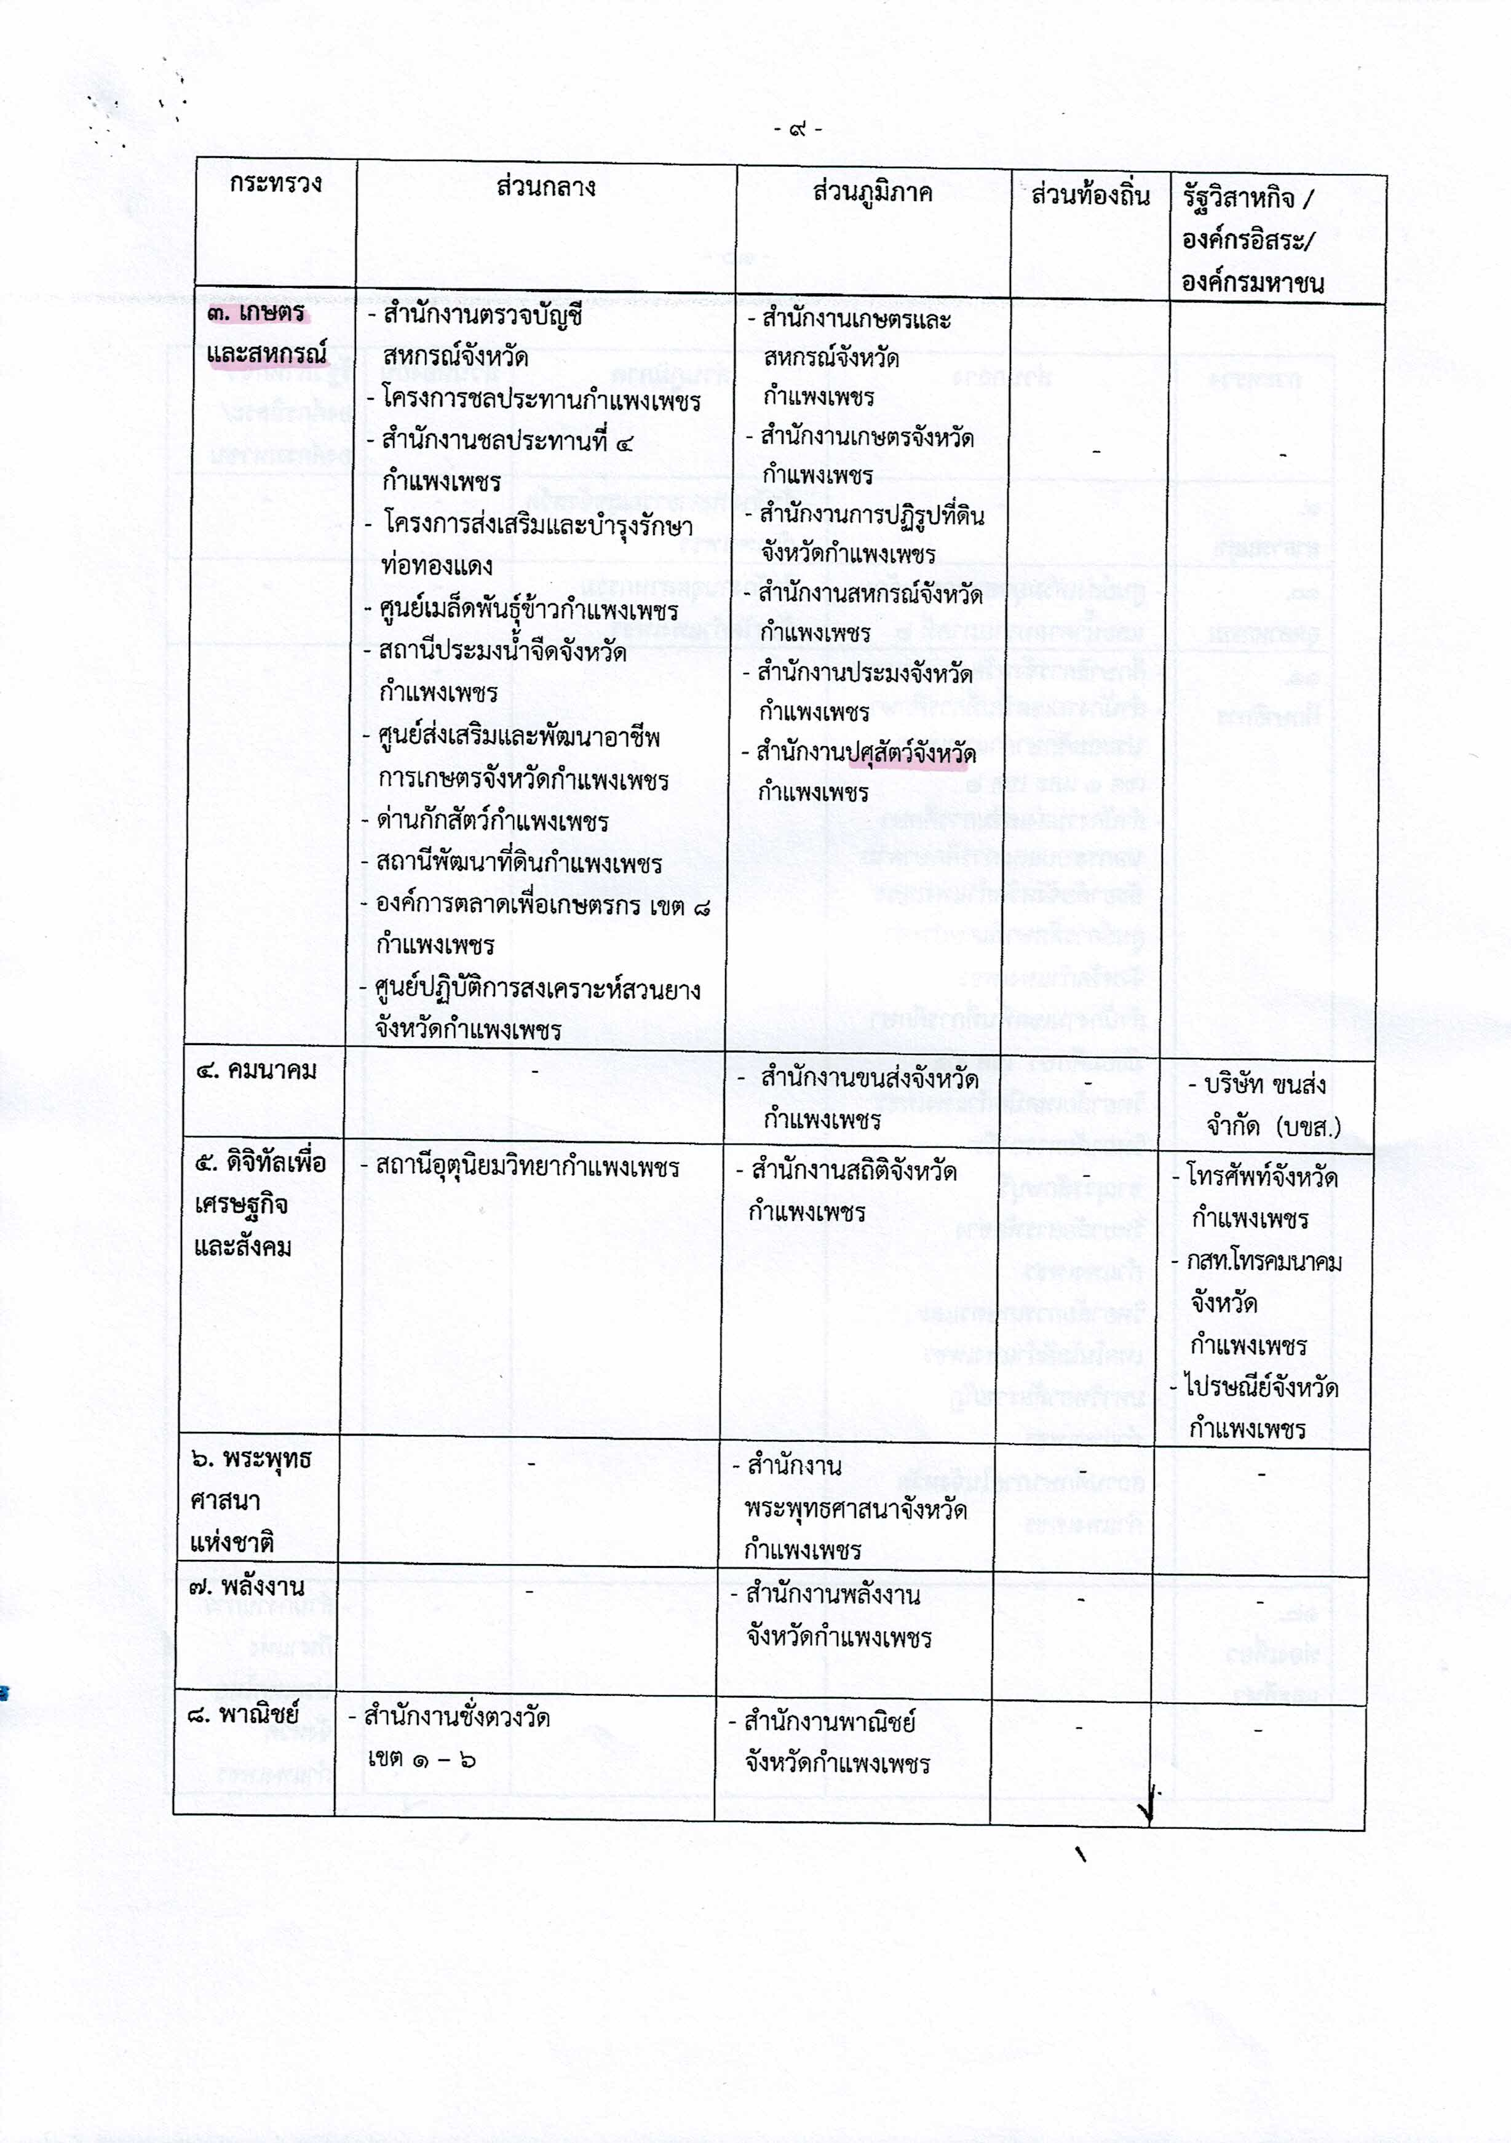

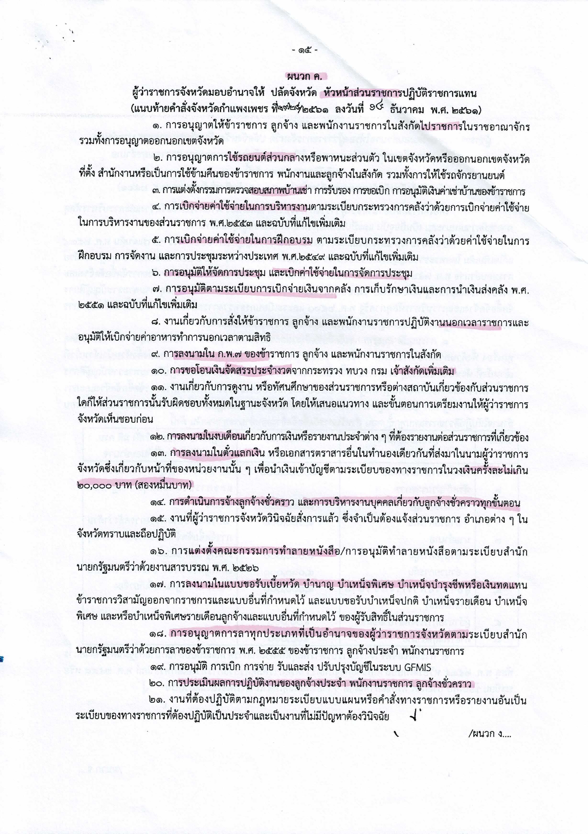

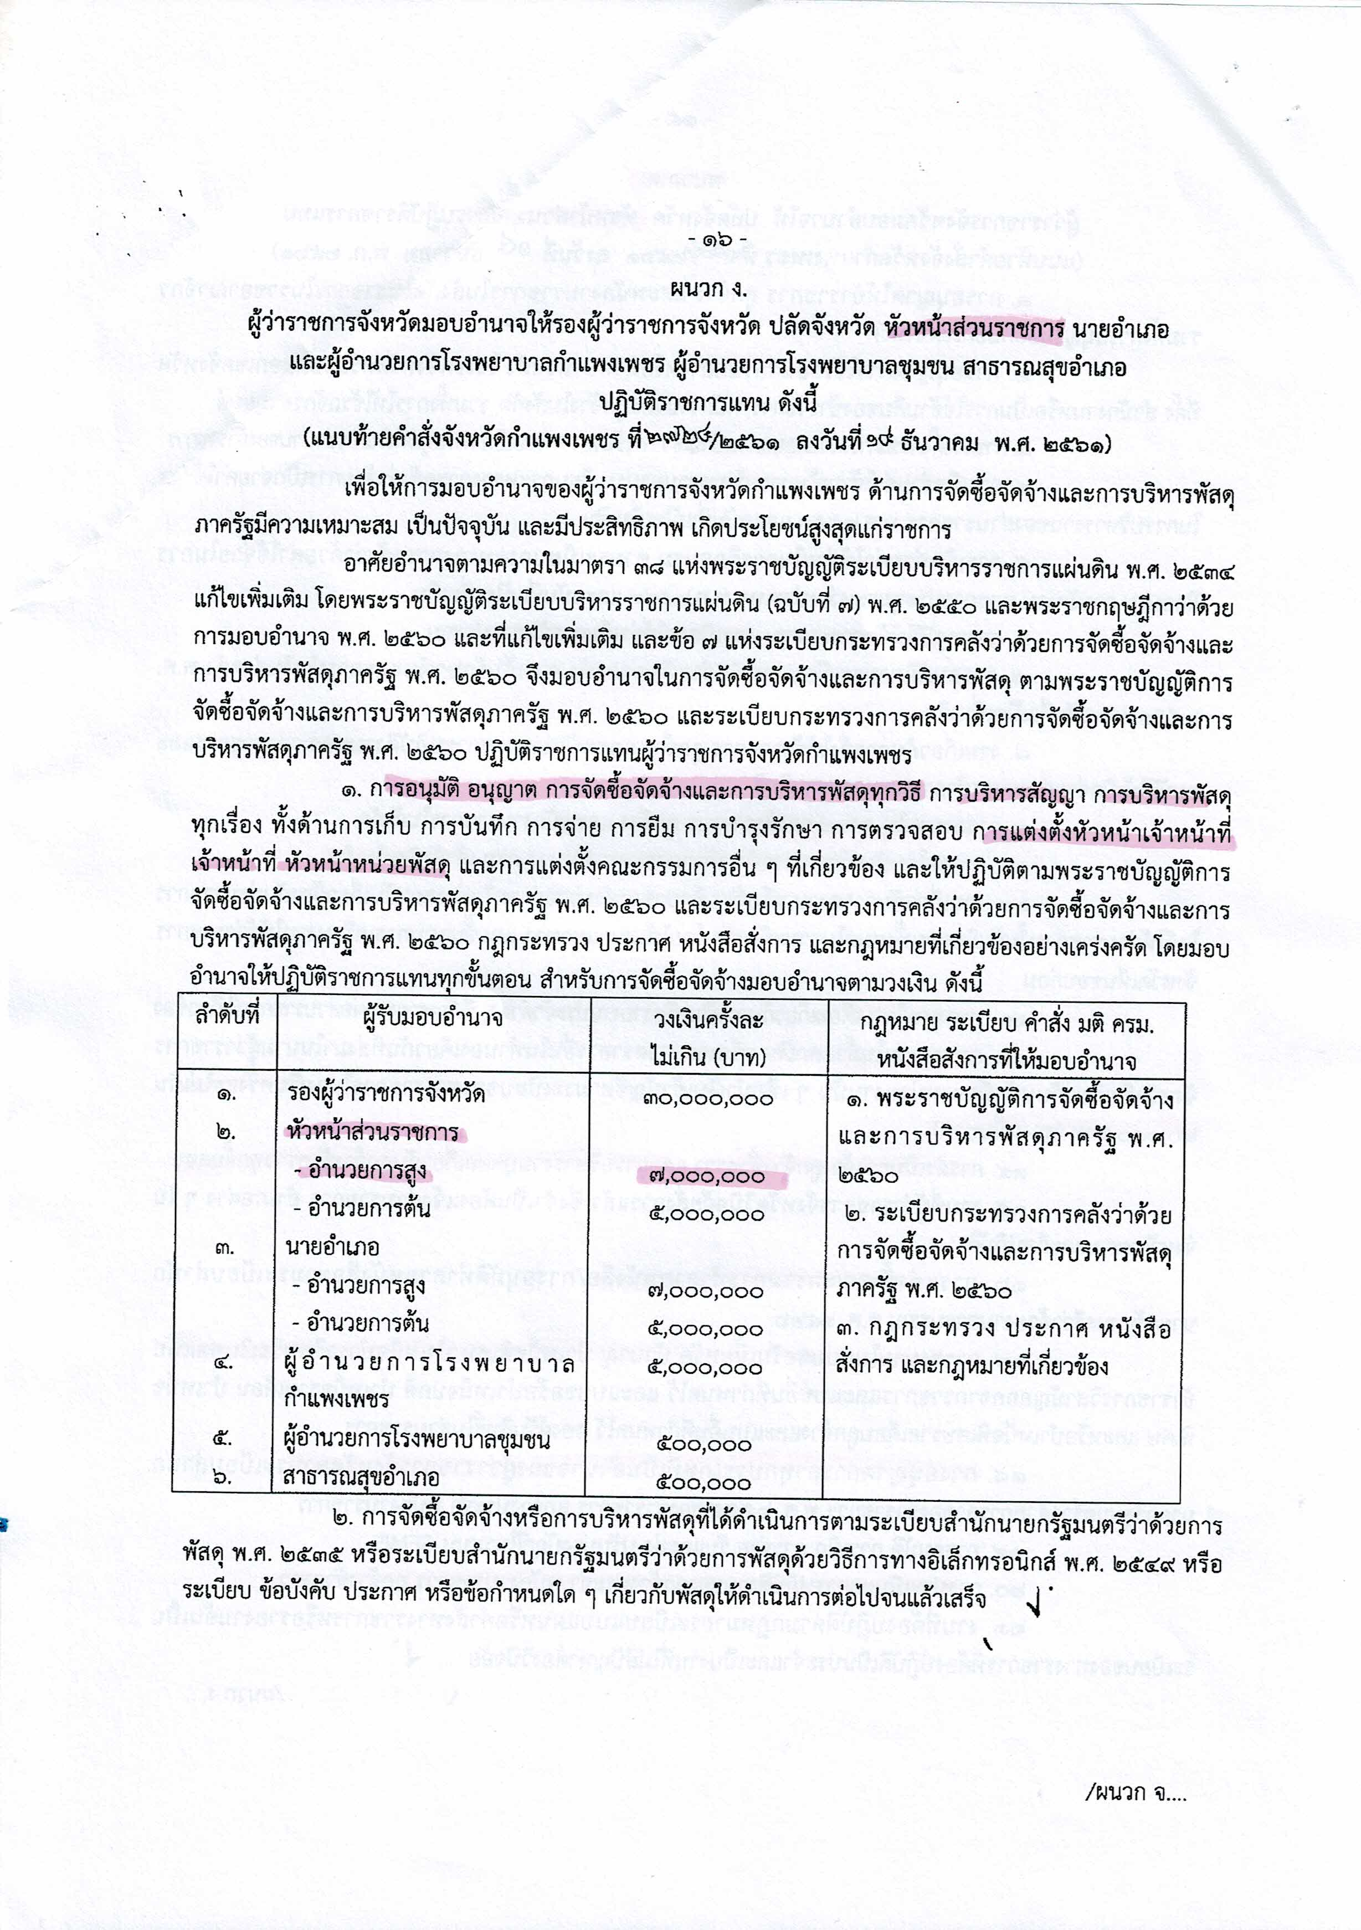

4.2.3 หลักเกณฑ์และวิธีปฏิบัติในการจ่ายเงินของส่วนราชการผ่านระบบอิเล็กทรอนิกส์ (KTB Corporate Online)
กระทรวงการคลังกำหนด หลักเกณฑ์และวิธีปฏิบัติให้ส่วนราชการจ่ายเงินของส่วนราชการผ่านระบบอิเล็กทรอนิกส์ (KTB Corporate Online) โดยโอนเงินเข้าบัญชีเงินฝากธนาคารของผู้มีสิทธิรับเงินที่เป็นข้าราชการ ลูกจ้าง พนักงานราชการ หรือบุคคลภายนอก ในกรณีดังนี้
1. การจ่ายเงินสวัสดิการ ค่าตอบแทน หรือกรณีอื่นใดที่กระทรวงการคลังกำหนด ตามระเบียบการเบิกจ่ายเงินจากคลังฯ ข้อ 26 เช่น ค่าเล่าเรียนบุตร ค่ารักษาพยาบาล ค่าเบี้ยประชุมกรรมการ ค่าเช่าบ้านข้าราชการ ค่าตอบแทนการปฏิบัติงานนอกเวลาราชการ ค่าใช้จ่ายในการเดินทางไปราชการ ค่าตอบแทนคณะกรรมการ ค่าตอบแทนการสอบ ค่าสมนาคุณวิทยากร เป็นต้น
2. การจ่ายเงินยืมราชการตามสัญญาการยืมเงิน
3. การจ่ายเงินค่าซื้อทรัพย์สิน จ้างทำของหรือเช่าทรัพย์สิน ตามระเบียบสำนักนายกรัฐมนตรีว่าด้วยการพัสดุ ที่มีวงเงินต่ำกว่า 5,000 บาท ตามระเบียบการเบิกจ่ายเงินจากคลังฯ ข้อ 24 (2)
บัญชีเงินฝากธนาคารของผู้มีสิทธิรับเงิน ให้ใช้บัญชีเงินฝากธนาคาร ดังนี้
1. กรณีเป็นข้าราชการ ลูกจ้าง พนักงานราชการในหน่วยงาน ให้โอนเงินเข้าบัญชีเงินฝากธนาคารที่ใช้สำหรับรับเงินเดือน ค่าจ้าง หรือค่าตอบแทน แล้วแต่กรณี หรือบัญชีเงินฝากธนาคารอื่นของผู้มีสิทธิรับเงิน ตามที่หัวหน้าส่วนราชการผู้เบิกอนุญาต
2. กรณีเป็นบุคลากรต่างสังกัดหรือบุคคลภายนอก ให้โอนเงินเข้าบัญชีเงินฝากธนาคารตามที่ผู้มีสิทธิรับเงินแจ้งความประสงค์ไว้
เมื่อผู้มีสิทธิรับเงินแจ้งขอรับเงินจากส่วนราชการ ให้ขอเบิกเงินจากคลังผ่านระบบ GFMIS เพื่อเข้าบัญชีธนาคารของส่วนราชการ และให้ดำเนินการโอนเงินเต็มจำนวนตามสิทธิเข้าบัญชีเงินฝากธนาคารของผู้มีสิทธิรับเงินผ่านระบบ KTB Corporate Online และเมื่อการโอนเงินสำเร็จ ระบบจะมีการส่งข้อความแจ้งเตือนผ่านโทรศัพท์มือถือ (SMS) หรือจดหมายอิเล็กทรอนิกส์ (e-mail) ตามเบอร์โทรศัพท์หรือ e-mail address ที่ผู้มีสิทธิรับเงินได้แจ้งไว้
กรณีที่ผู้มีสิทธิรับเงินแจ้งขอรับเงินตามแบบคำขอเบิกเงินสวัสดิการ ค่าตอบแทน หรือสัญญาการยืมเงิน เมื่อได้รับเงินโอนเข้าบัญชีเงินฝากธนาคารจากส่วนราชการแล้ว ผู้มีสิทธิรับเงินไม่ต้องลงชื่อรับเงินในแบบคำขอเบิกเงินดังกล่าวอีก
ให้ใช้รายงานสรุปผลการโอนเงิน (Detail Report และ Summary Report / Transaction History) ที่ได้จากระบบ KTB Corporate Online เป็นหลักฐานการจ่าย และเก็บรักษาไว้ให้สำนักงานการตรวจเงินแผ่นดินตรวจสอบต่อไป
การโอนเงินผ่านระบบ KTB Corporate Online ไม่เสียค่าธรรมเนียมการโอนเงินทุกธนาคาร
การโอนเงินผ่านระบบ KTB Corporate Online ไม่เสียค่าส่ง SMS
การโอนเงินผ่านระบบ KTB Corporate Online เมื่อ Maker นำข้อมูลจ่ายเข้าระบบ KTB Corporate Online แล้ว และ Authorizer อนุมัติ
1. ธนาคารกรุงไทย เงินจะเข้าบัญชีผู้มีสิทธิรับเงินทันที
2. ธนาคารอื่น เงินจะเข้าบัญชีผู้มีสิทธิรับเงิน ๒ วันทำการถัดไป หลังจากอนุมัติ

/ขั้นตอนการดำเนินงาน...
ขั้นตอนการดำเนินงาน
ขั้นตอน | ผู้ดำเนินการ
1. ขอเปิดใช้บริการโอนเงินกับ KTB | กองคลัง
2. กำหนดตัวบุคคลผู้มีสิทธิเข้าใช้งาน
3. จัดทำฐานข้อมูลผู้มีสิทธิรับเงิน | Company User Maker
4. ลงโปรแกรม KTB Universal data entry | (นางกาญจน์มณี เรืองคุ้ม)
5. เตรียมข้อมูลจ่ายในรูปแบบ Excel | Company User Maker  (นางกาญจน์มณี เรืองคุ้ม)
6. นำข้อมูลจ่ายเข้า KTB Universal data entry
7. นำข้อมูลจ่ายเข้าระบบ KTB Corporate Online
8. อนุมัติการโอนเงิน | Company User Authorizer
 | (นางสาวเพ็ญศรี ธีระวัฒน์)
9. เรียกรายงานตรวจสอบข้อมูล | Company User Maker  (นางกาญจน์มณี เรืองคุ้ม)
10. ทะเบียนคุมการโอนเงินในระบบฯ
และทะเบียนคุมงบประมาณเงินฝากธนาคาร

ให้สำนักงานปศุสัตว์อำเภอที่ทำเรื่องเบิกน้ำมันเชื้อเพลิง ดำเนินการ ดังนี้
1. ถ่ายสำเนาสมุดบัญชีเงินฝากธนาคารของปั๊มน้ำมันที่จะให้โอนเงินค่าน้ำมันเชื้อเพลิงส่งให้ Maker กรณีปั๊มน้ำมันมีหลายบัญชี ขอบัญชีธนาคารกรุงไทยเพราะธนาคารกรุงไทยโปรแกรมตรวจสอบก่อนโอนได้ ธนาคารอื่นไม่มี
2. จดเบอร์โทรศัพท์เจ้าของปั๊มลงบนสำเนาสมุดธนาคาร เพื่อส่ง SMS เมื่อโอนเงินแล้ว
- เมื่อโอนเงินเข้าบัญชีแล้ว Maker จะแจ้งให้ปศุสัตว์อำเภอทราบ เพื่อนำ
ใบเสร็จรับเงินจากปั๊มน้ำมันมาให้การเงิน วันที่ในใบเสร็จรับเงินเป็นวันเดียวกับวันที่โอนเงิน

/4.2.3 ผลการเบิกจ่ายเงินงบประมาณ…

4.2.4 ผลการเบิกจ่ายเงินงบประมาณ ประจำวันที่ 27 ธันวาคม ๒๕๖๑

ประเภทรายจ่าย | งบประมาณที่ได้รับจัดสรร | เบิกแล้ว | คงเหลือ
๑.๑ ค่าตอบแทนพนักงานราชการ | 4,517,500.00 | 690,070.00 | 2,447,290.00
๑.๒ ค่าตอบแทนใช้สอยและวัสดุ | 2,911,600.00 | 268,713.62 | 2,334,454.88
๑.๓ ค่าสาธารณูปโภค | 161,900.00 | 28,668.34 | 67,886.77
๑.๔ ค่าครุภัณฑ์ ที่ดิน และสิ่งก่อสร้าง | 16,000.00 | - | 16,000.00
๑.๕ เงินอุดหนุน | 54,000.00 | - | 54,000.00
รวมทั้งสิ้น | 7,661,000.00 | 987,451.96 | 4,919,631.65

ผลการเบิกจ่ายเบิกได้ ร้อยละ 35.78
มติที่ประชุม รับทราบและให้ผู้ที่เกี่ยวข้องถือปฏิบัติ
4.3 กลุ่มส่งเสริมและพัฒนาการปศุสัตว์
4.3.1 ศูนย์เรียนรู้การเพิ่มประสิทธิภาพการผลิตสินค้าเกษตรด้านปศุสัตว์
(ด้านปศุสัตว์)
1.1 ฝึกอบรม “การเพิ่มประสิทธิภาพการผลิตสินค้าเกษตรด้านปศุสัตว์” ศพก. เครือข่าย
ในวันที่ 4 ธันวาคม 2561 เกษตรกรเจ้าของศูนย์เครือข่ายศูนย์เรียนรู้การเพิ่มประสิทธิภาพการผลิตสินค้าเกษตรด้านปศุสัตว์ (ด้านปศุสัตว์) 2561 ; ศูนย์ที่ 2 จำนวน 11 ราย
1.2 ฝึกอบรมเชิงปฏิบัติการ “เทคนิคการเลี้ยงปศุสัตว์”
ระหว่างวันที่ 26 พ.ย.61 – 7 ธ.ค.61 ในพื้นที่ 11 อำเภอ เกษตรกรรวมทั้งสิ้น 110 ราย

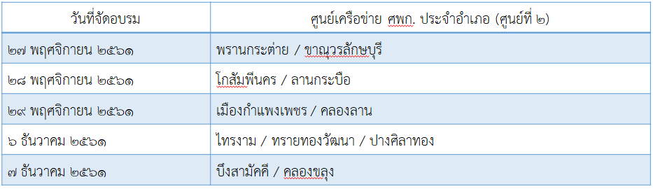

5.3.2 โครงการพัฒนาศักยภาพอาสาปศุสัตว์
2.1 การฝึกอบรมหลักสูตรพื้นฐานอาสาปศุสัตว์
ในวันที่ 12 ธันวาคม 2561 ในพื้นที่ อ.ลานกระบือ เกษตรกรเข้ารับการฝึกอบรม 20 ราย
/กิจกรรมปรับเปลี่ยนพื้นที่ทำนาไม่เหมาะสม...
5.3.3 กิจกรรมปรับเปลี่ยนพื้นที่ทำนาไม่เหมาะสม
รับการตรวจกิจกรรมปรับเปลี่ยนพื้นที่นาไม่เหมาะสมจากคณะผู้ตรวจสอบภายในสำนักปลัดกระทรวงเกษตรและสหกรณ์ ระหว่างวันที่ 17-21 ธันวาคม 2561
ข้อแนะนำจากคณะผู้ตรวจสอบภายในสำนักปลัดกระทรวงเกษตรและสหกรณ์ ซึ่งตรวจโครงการปรับเปลี่ยนพื้นที่ทำนาไม่เหมาะสม เพื่อส่งเสริมการประกอบอาชีพปศุสัตว์ได้ให้สำนักงานปศุสัตว์จังหวัดกำแพงเพชร ดำเนินการจัดประชุมคณะทำงานขับเคลื่อนโครงการปรับเปลี่ยนพื้นที่ทำนาไม่เหมาะสมเพื่อส่งเสริมการประกอบอาชีพปศุสัตว์ระดับจังหวัด เพื่อดำเนินการดังนี้
- พิจารณาทบทวนหลักเกณฑ์หรือวิธีการคัดเลือกกลุ่มเป้าหมายให้สอดคล้องกับทิศทางของนโยบายกระทรวงที่กำหนด
- ปีงบประมาณ พ.ศ.2562 ควรมีการจัดให้มีช่องทางการทบทวนชี้แจงแนวทาง ทิศทางการขับเคลื่อนโครงการบริหารจัดการพื้นที่เกษตรกรตามแผนที่เกษตรเชิงรุก (Zoning by Agri Map) ภายใต้แผนบูรณาการพัฒนาศักยภาพการผลิตภาคเกษตรกรรม (Zoning by Agri Map) ระยะ 20 ปี ของกระทรวงเกษตรและสหกรณ์ให้กับเจ้าหน้าที่ผู้รับผิดชอบและผู้เกี่ยวข้อง
- สอบถามผลการดำเนินงานในปีงบประมาณ 2561 ว่ามีการปรับเปลี่ยนพื้นที่ไม่เหมาะสมในการปลูกข้าว (N) เป็นทุ่งหญ้าเลี้ยงสัตว์ เพื่อติดตามผลการดำเนินงานให้สอดคล้องกับข้อเท็จจริงมากที่สุด
5.3.4 โครงการช่วยเหลือเกษตรกรและผู้ยากจน (กยจ.)
ประสานงานโครงการช่วยเหลือเกษตรกรและผู้ยากจน (กยจ.) ตามข้อสังเกตของสำนักงานตรวจเงินแผ่นดินภูมิภาคที่ 11 (จังหวัดนครสวรรค์)
- ให้สำนักงานปศุสัตว์จังหวัดกำแพงเพชรดำเนินการจัดทำบันทึกเพิ่มเติมกับกลุ่มเกษตรกรผู้ยืมโค (โครงการโครงการช่วยเหลือเกษตรกรและผู้ยากจน ) โดยให้กำหนดการการยืมหรือมอบผลตอบแทนให้แก่โครงการโดยให้ตัวอย่างเปรียบเทียบกับโครงการภายในลักษณะเดียวกันในพื้นที่จังหวัดอื่น ๆ
- ให้ติดตามจัดทำเครื่องหมายประจำตัวสัตว์ที่รับบริการให้ครบทุกตัว
- ถ้ามีโคที่ยืมตายลง จำนวน 2 ตัว ให้ดำเนินการติดตามให้เกษตรกรนำโคมาทดแทนเพื่อให้เกิดการขับเคลื่อนที่เป็นไปตามเป้าหมาย

5.3.5 การขับเคลื่อนโครงการธนาคารโค-กระบือเพื่อเกษตรกรตามพระราชดำริ
ขอให้ปศุสัตว์อำเภอเร่งรัดดำเนินการมอบกรรมสิทธิ์แก่เกษตรกรที่ได้รับการอนุมัติจำหน่ายบัญชีลูกโค-กระบือตัวที่ 1 แล้ว พร้อมทั้งหากมีพื้นที่อำเภอใดที่มีลูกโค-กระบือ อายุ 18 เดือน ให้ดำเนินการมอบลูกโค-กระบือ แก่โครงการ หรือขออนุมัติจำหน่ายเพื่อให้เป็นไปตามระเบียบของโครงการต่อไป

/โครงการปรับเปลี่ยนพื้นที่…
5.3.6 โครงการปรับเปลี่ยนพื้นที่สำหรับปลูกพืชอาหารสัตว์ ปีงบประมาณ 2562
จากการติดตามความก้าวหน้าในการดำเนินการโครงการปรับเปลี่ยนพื้นที่สำหรับปลูกพืชอาหารสัตว์ ปีงบประมาณ 2562 มีพื้นที่เข้าร่วมโครงการ ดังนี้
- อำเภอบึงสามัคคี 40 ราย 386 ไร่
- อำเภอขาณุวรลักษบุรี 1 ราย 6.3 ไร
- อำเภอเมืองกำแพงเพชร 1 ราย 15 ไร่
- อำเภอลานกระบือ 3 ราย 37 ไร่
- อำเภอคลองลาน 9 ราย 80 ไร่
รวม 54 ราย 524 ไร่
5.3.7 แผนการปฏิบัติงาน เดือน มกราคม 2562
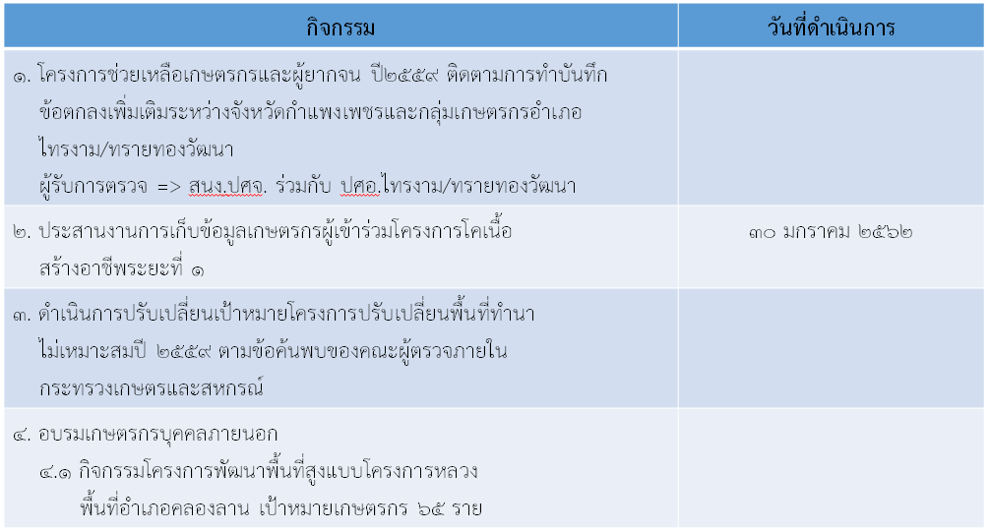
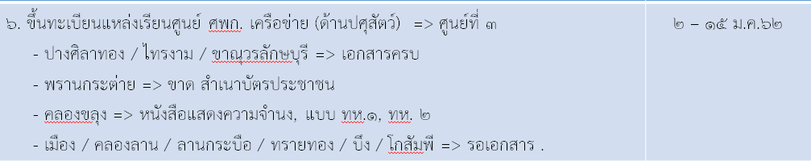
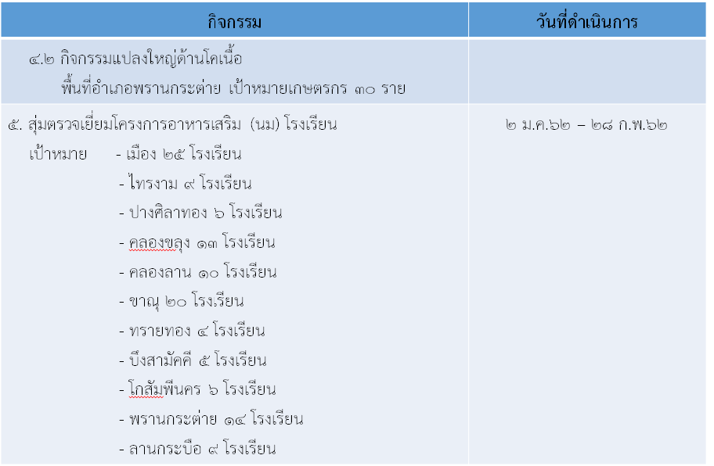

4.4 กลุ่มพัฒนาคุณภาพสินค้าปศุสัตว์
เมื่อวันที่ ๑๔ พฤศจิกายน ๒๕๖๑ นางสาวเพ็ญศรี ธีระวัฒน์ ปศุสัตว์จังหวัดกำแพงเพชร ได้รับมอบหมายจากผู้ว่าราชการจังหวัดกำแพงเพชรเป็นประธานคณะกรรมการพิจารณาแผนงานการประกอบกิจการฆ่าสัตว์ประจำจังหวัด พร้อมด้วยคณะกรรมการ ฯ ได้ดำเนินการร่วมตรวจสอบการก่อสร้างโรงฆ่าสัตว์ และโรงพักสัตว์ ให้เป็นไปตามแผนงานการประกอบกิจการฆ่าสัตว์ จำนวน ๒ แห่ง ซึ่งคณะกรรมการพิจารณาแผนงานการประกอบกิจการการฆ่าสัตว์ประจำจังหวัด มีความเห็นว่าโรงฆ่าสัตว์ทั้ง ๒ แห่ง ได้ดำเนินการเป็นไปตามพระราชบัญญัติควบคุมการฆ่าสัตว์เพื่อจำหน่ายเนื้อสัตว์ พ.ศ. ๒๕๕๙ เห็นควรออกใบอนุญาตประกอบกิจการฆ่าสัตว์ (แบบ กฆ.๑) ให้แก่นายบุญชวน ตั้งปัญญา สถานที่ตั้งโรงฆ่าสัตว์ เลขที่ ๑๒๓/๓ หมู่ที่ ๑๙ ตำบลคลองน้ำไหล อำเภอคลองลาน และนายนเรศ เนตรรัตนา สถานที่ตั้งโรงฆ่าสัตว์ เลขที่ ๑๙๗ หมู่ที่ ๑๓ ตำบลหินดาต อำเภอปางศิลาทอง ประธานและคณะกรรมการ ฯ จึงได้เสนอความความเห็นให้นายเชาวลิตร แสงอุทัย ผู้ว่าราชการจังหวัดกำแพงเพชร ลงนามใบอนุญาตประกอบกิจการฆ่าสัตว์ (กฆ.๑) ไปเมื่อวันที่ ๓ ธันวาคม ๒๕๖๑
สำนักงานปศุสัตว์จังหวัดกำแพงเพชร ในฐานะที่เป็นหน่วยงานในการกำกับดูแลสถานประกอบการกิจการฆ่าสัตว์ ตามพระราชบัญญัติควบคุมการฆ่าสัตว์เพื่อจำหน่ายเนื้อสัตว์ พ.ศ. ๒๕๕๙ จึงขอส่งมอบใบอนุญาตประกอบกิจการฆ่าสัตว์ (แบบ กฆ.๑) เพื่อใช้ประกอบการดำเนินกิจการต่อไป ให้แก่
๑ นายบุญชวน ตั้งปัญญา
๒ นายนเรศ เนตรรัตนา

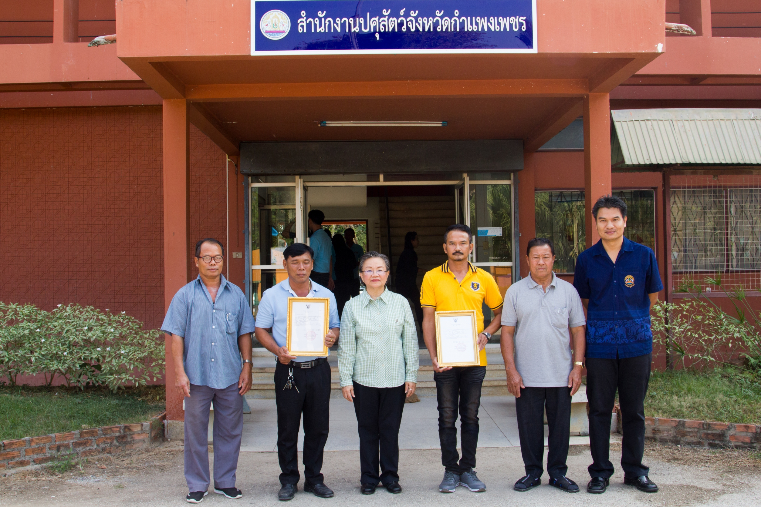

/4.4.1 งานพัฒนาโรงฆ่าสัตว์…
4.4.1 งานพัฒนาโรงฆ่าสัตว์
ผลการดำเนินงาน
- พาผู้ประกอบการที่ประสงค์สร้างโรงฆ่าสัตว์ อำเภอเมืองกำแพงเพชร ดูงานโรงฆ่าสัตว์ นายนเรศ เนตรรัตนา
- ตรวจติดตามความคืบหน้าการสร้างโรงฆ่าสัตว์ (นางศิริรัตน์ พลณวรรณ อำเภอคลองขุลง)
- ตรวจติดตามความคืบหน้าการสร้างโรงฆ่าสัตว์ (นายเลียง วาดไธสง อำเภอทรายทองวัฒนา)
แผนการดำเนินงาน (มกราคม 2562)
ตรวจรับรองโรงฆ่าสัตว์
- นายรุ่ง เพ็งเอี่ยม อำเภอเมืองกำแพงเพชร
- นายจำเนียร บุรีหลง อำเภอไทรงาม

4.4.2 ฟาร์มมาตรฐาน
ผลการดำเนินงาน
แนะนำฟาร์มโคนมเพื่อเตรียมความพร้อมเข้าสู่ฟาร์มมาตรฐาน
(อำเภอพรานกระต่าย, อำเภอบึงสามัคคี)
ผลการดำเนินงาน
ตรวจต่ออายุ
- ฟาร์มสุกร 1 แห่ง (อำเภอบึงสามัคคี)
ตรวจติดตาม
- ฟาร์มสุกร 3 แห่ง (อำเภอขาณุวรลักษบุรี)

แผนการดำเนินงาน (มกราคม 2562)
ตรวจรับรอง
- ฟาร์มสุกร 1 แห่ง (อำเภอพรานกระต่าย)
ตรวจต่ออายุ
- ฟาร์มไก่เนื้อ 7 แห่ง (อำเภอเมืองกำแพงเพชร 3,อำเภอโกสัมพีนคร 2,อำเภอขาณุวรลักษบุรี 1,อำเภอพรานกระต่าย 1 )
ตรวจติดตาม
- ฟาร์มสุกร 2 แห่ง (อำเภอเมืองกำแพงเพชร)
- ฟาร์มไก่เนื้อ 4 แห่ง (อำเภอพรานกระต่าย 2, อำเภอเมืองกำแพงเพชร 1, อำเภอโกสัมพีนคร 1)
4.4.3 ปศุสัตว์ OK
ผลการดำเนินงาน
ตรวจรับรองใหม่ 9 แห่ง (ผ่านเกณฑ์การตรวจรับรองใหม่ทุกแห่ง)
(อำเภอคลองลาน 3, อำเภอเมืองกำแพงเพชร 4, อำเภอไทรงาม 1, อำเภอพรานกระต่าย 1)
/ผลการดำเนินงาน…

ผลการดำเนินงาน
ตรวจต่ออายุ 8 แห่ง (ผ่านเกณฑ์การตรวจต่ออายุทุกแห่ง)
(อำเภอคลองลาน 2, อำเภอเมืองกำแพงเพชร 3, อำเภอปางศิลาทอง 3)
ผลตรวจรับรองสถานที่จำหน่ายไข่สด (ไข่ OK)
ตรวจรับรอง 10 แห่ง (ผ่านการตรวจรับรองทั้ง 10 แห่ง)
(อำเภอเมืองกำแพงเพชร 3,อำเภอคลองขลุง 1,อำเภอทรายทองวัฒนา 1, อำเภอบึงสามัคคี 1,อำเภอขาณุวรลักษบุรี 1, อำเภอพรานกระต่าย 1,อำเภอลานกระบือ 1,อำเภอไทรงาม 1)
ศูนย์รวบรวมไข่
ตรวจติดตามศูนย์รวบรวมไข่ ร่วมกับ สำนักงานปศุสัตว์เขต 6
- ตรวจติดตาม 1 แห่ง (ผ่านเกณฑ์การตรวจติดตาม) 4.4.4 งานเก็บตัวอย่างและเฝ้าระวัง
ผลการดำเนินงาน
โครงการเฝ้าระวังสารเร่งเนื้อแดง
- สุกร 5 ตัวอย่าง (ปัสสาวะ)
โครงการ ปศุสัตว์ OK
- สุกร 5 ตัวอย่าง (กล้ามเนื้อ)
แผนการดำเนินงาน (มกราคม 2562)
โครงการเฝ้าระวังสารตกค้าง
- ยาสัตว์ 3 ตัวอย่าง
โครงการเฝ้าระวังเชื้อดื้อยา
- สุกร 5 ตัวอย่าง (ลำไส้)
- สัตว์ปีก 5 ตัวอย่าง (ลำไส้)

4.4.5 การรับแจ้งผู้ผลิต นำเข้า เพื่อขายอาหารสัตว์ที่มิใช่อาหารสัตว์ควบคุมเฉพาะ

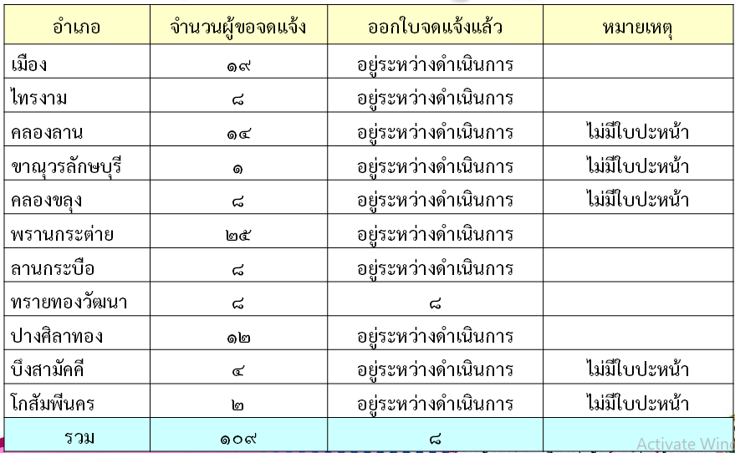
ร้านขายอาหารสัตว์

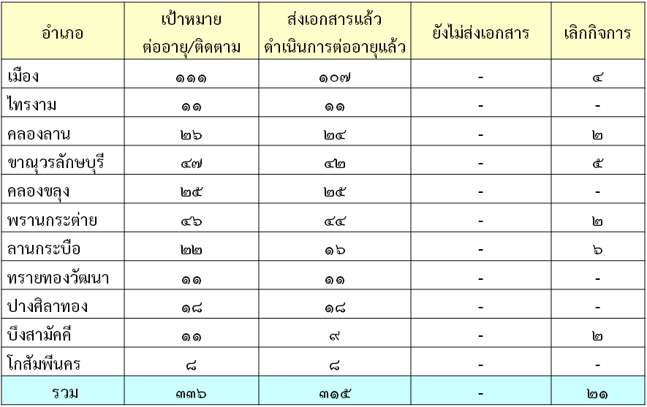

4.4.6 ตัวชี้วัดด้านการพัฒนาคุณภาพสินค้าปศุสัตว์
ตัวชี้วัดบังคับ
ตัวชี้วัด 1.การพัฒนาโรงฆ่าสัตว์ให้ได้มาตรฐาน (ร้อยละ 3)
ตัวชี้วัด 2.การรับรองสถานที่จําหน่ายเนื้อสัตว์โครงการปศุสัตว์ OK (ร้อยละ 3)
ตัวชี้วัดเลือก
(1) การรับรองสถานที่จําหน่ายไข่สดตามโครงการไข่สดปลอดภัยใส่ใจผู้บริโภค (ปศุสัตว์ ok) (ร้อยละ 3)
(2) ร้อยละของการตรวจประเมินฟาร์มรักษ์สิ่งแวดล้อม (ร้อยละ 3)
(3) จำนวนสถานประกอบการฟาร์มโคนมที่ได้รับการตรวจประเมินและรับรองการปฏิบัติทางการเกษตรที่ดีสำหรับฟาร์มโคนม (ร้อยละ 3)

4.4.7 เข้าร่วมอบรมโครงการขับเคลื่อนงานด้านมาตรฐานการปศุสัตว์ประจำปีงบประมาณ 2562
ตามที่ นายกิตติ รักสิการ นายสัตวแพทย์ชำนาญการพิเศษ หัวหน้ากลุ่มพัฒนาคุณภาพสินค้าปศุสัตว์ ได้เข้าร่วมอบรมโครงการขับเคลื่อนงานด้านมาตรฐานการปศุสัตว์ประจำ ปีงบประมาณ 2562 ที่สำนักพัฒนาระบบและรับรองมาตรฐานสินค้าปศุสัตว์เป็นผู้จัดขึ้นที่อำเภอชะอำ จังหวัดเพชรบุรี ระหว่างวันที่ 11-13 ธันวาคม 2561 ที่ผ่านมานั้น ทางผู้รับผิดชอบงานด้านโรงฆ่าสัตว์ของกรมปศุสัตว์ได้กล่าวถึงข้อห่วงใยในการปฏิบัติหน้าที่ของปศุสัตว์อำเภอที่ปฏิบัติงานเป็นพนักงานตรวจโรคประจำโรคฆ่าสัตว์หลายจังหวัด เนื่องจากมีการร้องเรียนมายังกรมปศุสัตว์เกี่ยวกับการเรียกรับผลประโยชน์เกินควรจาก โรงฆ่าสัตว์ และบางแห่งมีการปฏิบัติหน้าที่โดยเอื้อประโยชน์ให้กับโรงฆ่าสัตว์เถื่อนด้วย ซึ่งจะต้อง มีการตั้งคณะกรรมการสอบข้อเท็จจริงจากข้อร้องเรียนดังกล่าว เนื่องจากเป็นการกระทำที่ขัดขวางต่อการพัฒนางานด้านมาตรฐานสินค้าปศุสัตว์ของประเทศและส่งผลกระทบต่อภาพลักษณ์ของกรมปศุสัตว์ด้วยจึงขอแจ้งให้ทราบกันในที่ประชุมนี้ด้วยความห่วงใย

มติที่ประชุม รับทราบและให้ผู้ที่เกี่ยวข้องถือปฏิบัติ
4.5 กลุ่มพัฒนาสุขภาพสัตว์
5.5.1 มาตรการเคลื่อนย้ายสัตว์ปีกไข่ปลดระวาง และสัตว์ปีกพันธุ์ปลดระวาง
กรมปศุสัตว์มีมาตรการเคลื่อนย้ายสัตว์ปีกไข่ปลดระวาง และสัตว์ปีกพันธุ์ปลดระวาง ตามหนังสือที่ กษ 0610.08/ว28385 ลงวันที่ 11 ตุลาคม 2561 เรื่องมาตรการเข้มงวด ในฟาร์มสัตว์ปีก 1/2562 ที่กรมปศุสัตว์สั่งการไปแล้วนั้น เพื่อให้มาตรการดังกล่าวสอดคล้องกับสถานการณ์ปัจจุบันและตรงตามเจตนารมณ์ของกฎหมาย อันจะก่อให้เกิดประโยชน์สูงสุด ต่อส่วนรวมและกับเกษตรกรผู้เลี้ยงสัตว์ปีก กรมปศุสัตว์จึงขอยกเลิกมาตรการดังกล่าวข้างต้นในข้อ 2 ที่ กษ 0610.08/ว28384 ลงวันที่ 11 ตุลาคม 2561
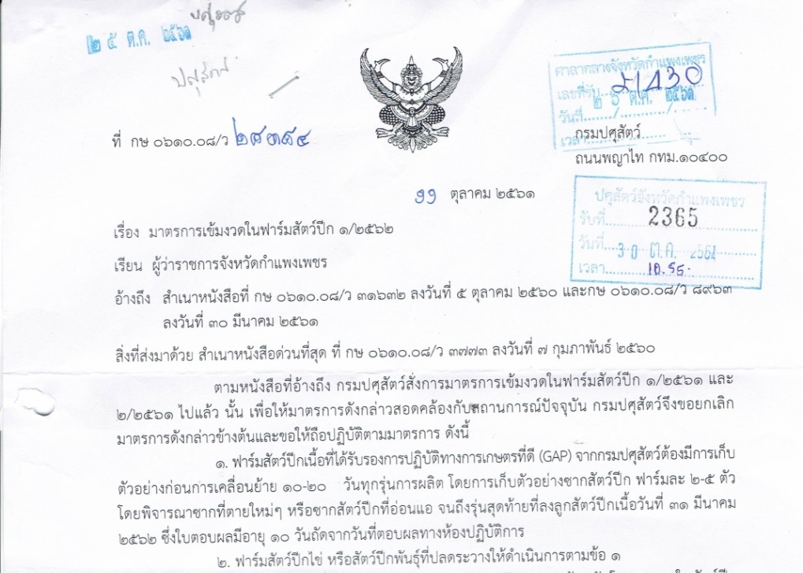

ยกเลิกมาตรการ ข้อ 2
และขอให้ถือปฏิบัติตามมาตรการ ดังนี้

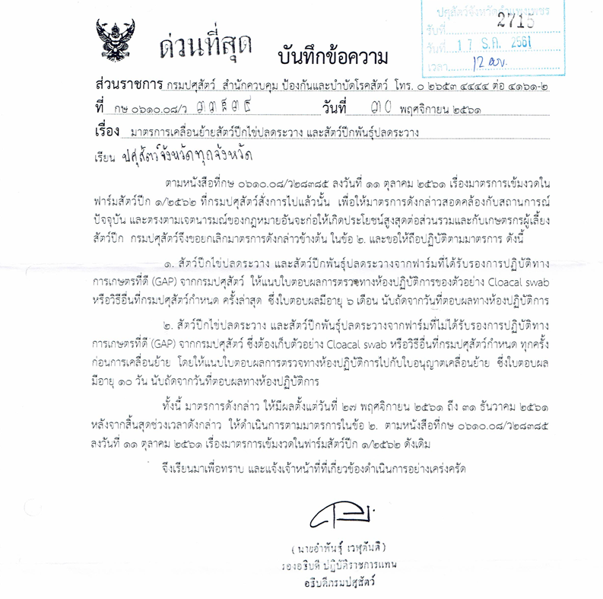
/ทั้งนี้ มาตรการดังกล่าว…
ทั้งนี้ มาตรการดังกล่าว ให้มีผลตั้งแต่วันที่ 27 พฤศจิกายน 2561 ถึง 31 ธันวาคม 2561 หลังจากสิ้นสุดช่วงเวลาดังกล่าว ให้ดำเนินมาตรการในข้อ 2 ตามหนังสือที่ กษ 0610.08/ว28385 ลงวันที่ 11 ตุลาคม 2561 ดังเดิม

5.5.2 แต่งตั้งคณะทำงานทีมสอบสวนโรคระบาดสัตว์
กรมปศุสัตว์มีคำสั่งแต่งตั้งคณะทำงานทีมสอบสวนโรคระบาดสัตว์ตามคำสั่งกรมปศุสัตว์ ที่ 1011/2561 เรื่องแต่งตั้งคณะทำงานทีมสอบสวนโรคระบาดสัตว์ กรมปศุสัตว์

คณะทำงานทีมสอบสวนโรคระบาดสัตว์ ระดับจังหวัด ประกอบด้วย
- ปศุสัตว์จังหวัด ประธานคณะทำงาน
- ปศุสัตว์อำเภอทุกอำเภอ คณะทำงาน
- เจ้าหน้าที่บริหารงานบุคคล คณะทำงาน
- นายสัตวแพทย์ กลุ่มพัฒนาสุขภาพสัตว์ คณะทำงาน
- สัตวแพทย์ กลุ่มพัฒนาสุขภาพสัตว์ คณะทำงาน
- หัวหน้าด่านกักกันสัตว์ประจำจังหวัด หรือด่านที่รับผิดชอบในท้องที่จังหวัด คณะทำงาน
- นายสัตวแพทย์ หัวหน้ากลุ่มพัฒนาสุขภาพสัตว์ คณะทำงานและเลขานุการ

/5.5.3 ประกาศกำหนดเขตโรคระบาดชั่วคราว…
5.5.3 ประกาศกำหนดเขตโรคระบาดชั่วคราว

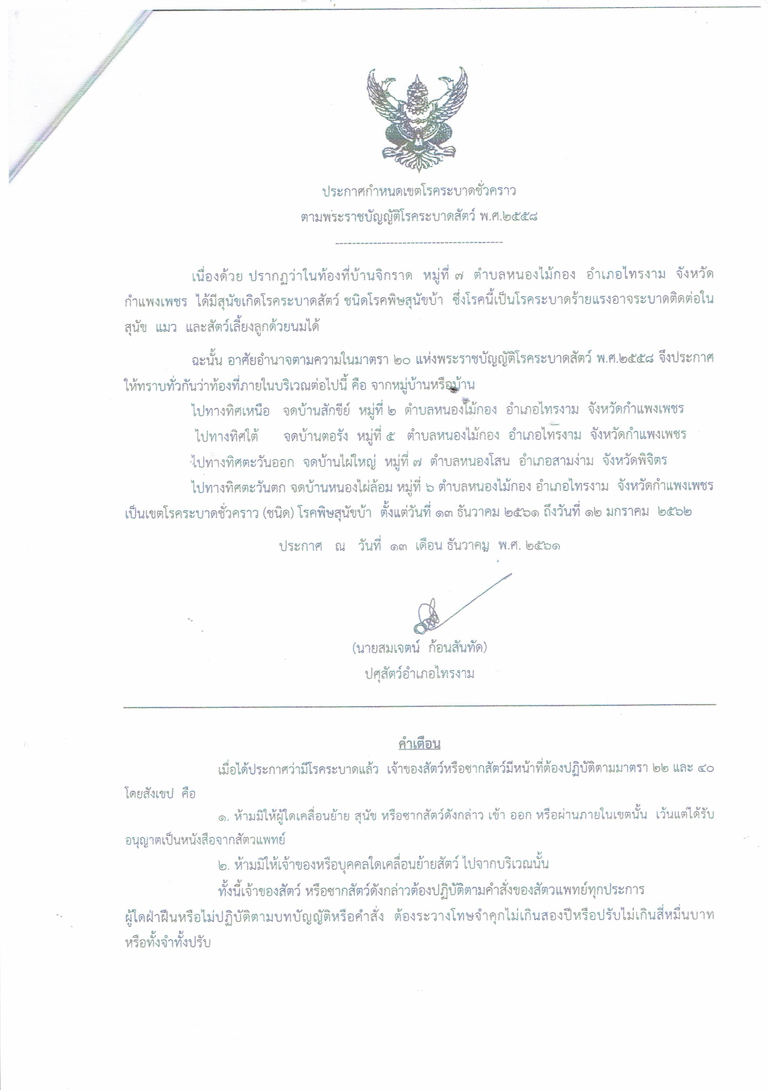
/พื้นที่ควบคุมโรคพิษสุนัขบ้า...
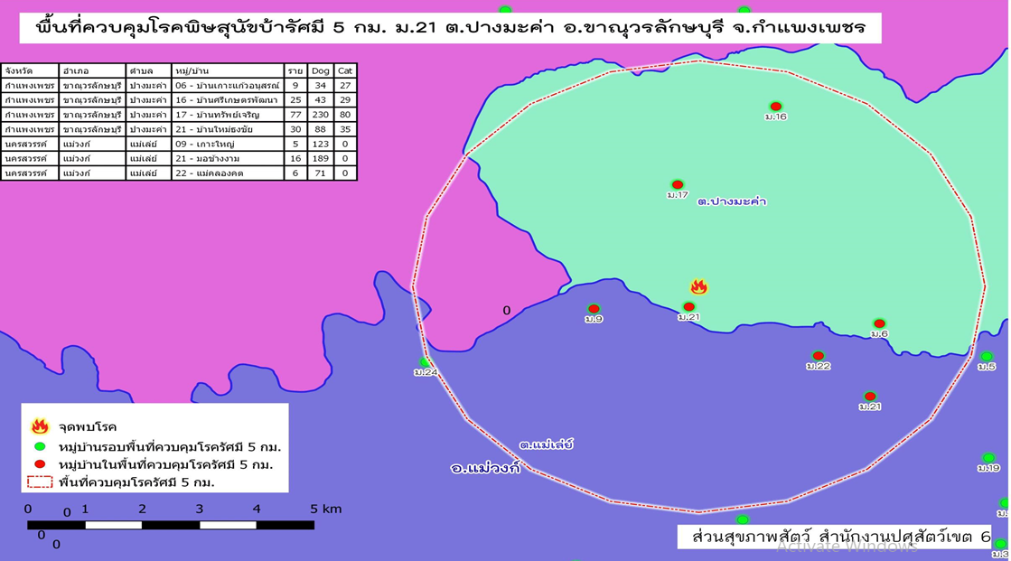
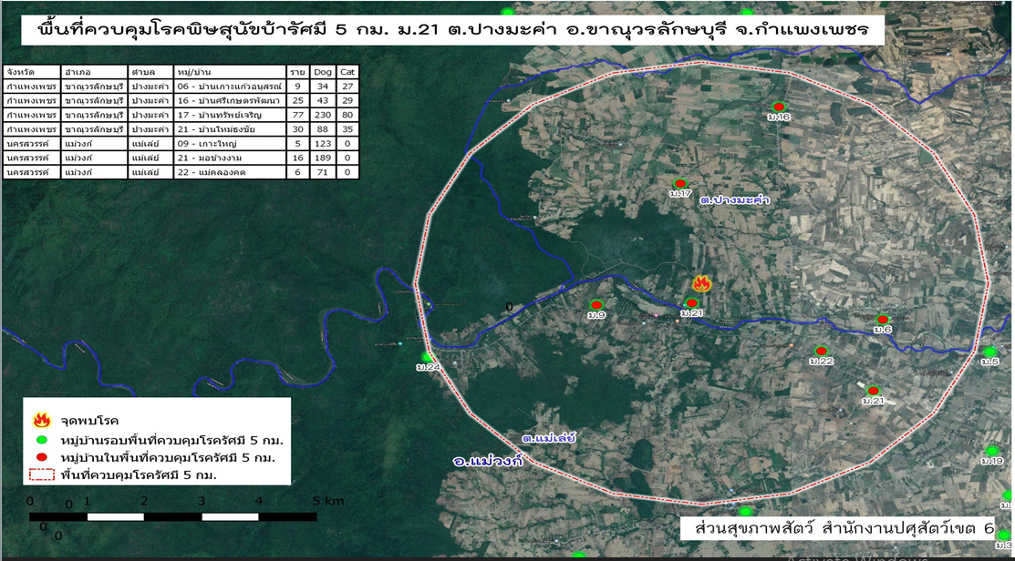

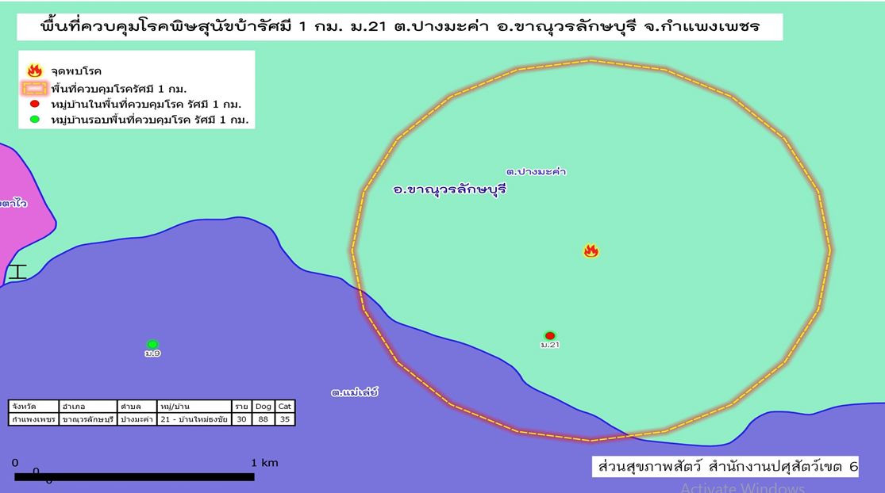
/พื้นที่ควบคุมโรค...
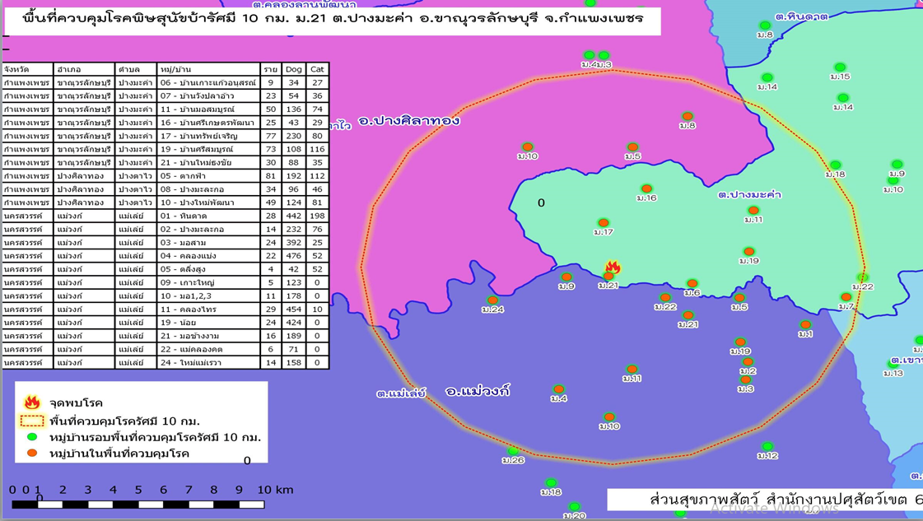

ข้อสั่งการของประธาน - ขอให้ปศุสัตว์อำเภอเฝ้าระวังและเข้มงวดในการป้องกันเชื้อโรคพิษสุนัขบ้า เนื่องจากปีที่ผ่านมานั้นสัตว์ไม่ได้รับวัคซีนอย่างทั่วถึง จึงขอให้ปสุสัตว์อำเภอและเจ้าหน้าช่วยเฝ้าระวังอย่างเต็มที่
- ตามนโยบายของท่านปศุสัตว์เขต 6 ขอให้ปศุสัตว์อำเภอทุกอำเภอประสานกับ
ทางองค์กรปกครองส่วนท้องถิ่นของแต่ละพื้นที่ในการจัดซื้อวัคซีนป้องกันโรคพิษสุนัขบ้า และดำเนินการฉีดให้แล้วเสร็จภายใน 31 มีนาคม 2562
- กำหนดพื้นที่ออกหน่วยบริการทำหมันฟรี ซึ่งอำเภอที่จะดำเนินการออกหน่วย
บริการ ได้แก่ อำเภอลานกระบือ และอำเภอไทรงาม ซึ่งทางด้าน วัน เวลา สถานที่ ทางกลุ่มพัฒนาสุขภาพสัตว์จะดำเนินการแจ้งทางปศุสัตว์อำเภออีกที

5.5.4 สรุปผลการเก็บตัวอย่าง serum แพะเพื่อส่งตรวจโรค Brucellosis
- - นายสุทิน คำสิงห์ อำเภอเมืองกำแพงเพชร
- - นายธาร ธรรมสกุล อำเภอคลองลาน
- - นายบุญเลิศ แซ่โล้ว อำเภอคลองลาน
- - นางสาวญาณิสา อุทยาน อำเภอปางศิลาทอง
- - ทั้งนี้อยู่ระหว่างรอผลทางห้องปฏิบัติการ

/5.5.5 กิจกรรมสำรวจระดับภูมิคุ้มกันโรค...
- 5.5.5 กิจกรรมสำรวจระดับภูมิคุ้มกันโรคในไก่ภายหลังที่ได้รับวัคซีนป้องกันโรคนิวคาสเซิล
ครั้งที่1/2562
เป้าหมายในการเก็บตัวอย่างซีรั่ม ในไก่พันธุ์ ไก่เนื้อ ไก่ไข่ และไก่พื้นเมือง และให้อำเภอส่งตัวอย่างซีรั่มให้สำนักงานปศุสัตว์จังหวัดกำแพงเพชร ภายในวันที่ 18 มกราคม 2562

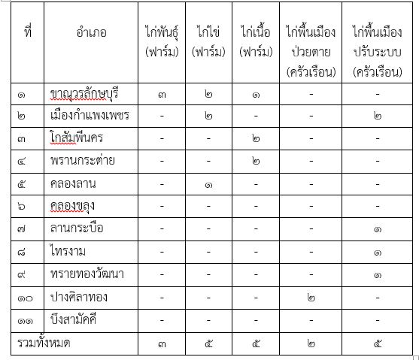
5.5.6 โครงการรณรงค์ทำความสะอาดและทำลายเชื้อโรคไข้หวัดนกในพื้นที่เสี่ยง ครั้งที่
2/2562
ให้ปศุสัตว์อำเภอดำเนินการโครงการรณรงค์ทำความสะอาดและทำลายเชื้อโรคไข้หวัดนกในพื้นที่เสี่ยง ครั้งที่2/2562 และรายงานผลปฏิบัติงานให้สำนักงานปศุสัตว์จังหวัด ภายในวันที่ 5 กุมภาพันธ์ 2562

5.5.7 มาตรการควบคุมโรคปากและเท้าเปื่อย

/ปรับเปลี่ยนหลักเกณฑ์...
มติที่ประชุม รับทราบและให้ผู้ที่เกี่ยวข้องถือปฏิบัติ
/ระเบียบวาระที่ 5 เรื่องเพื่อพิจารณา…

ระเบียบวาระที่ 5 เรื่องเพื่อพิจารณา
5.1 ตัวชี้วัดระดับความสำเร็จในการขับเคลื่อนยุทธศาสตร์รายชนิดสัตว์ระดับจังหวัด
ขั้นตอนที่ 1
ทบทวนคำสั่ง แต่งตั้งคณะทำงานขับเคลื่อนรายชนิดสัตว์ในระดับจังหวัด

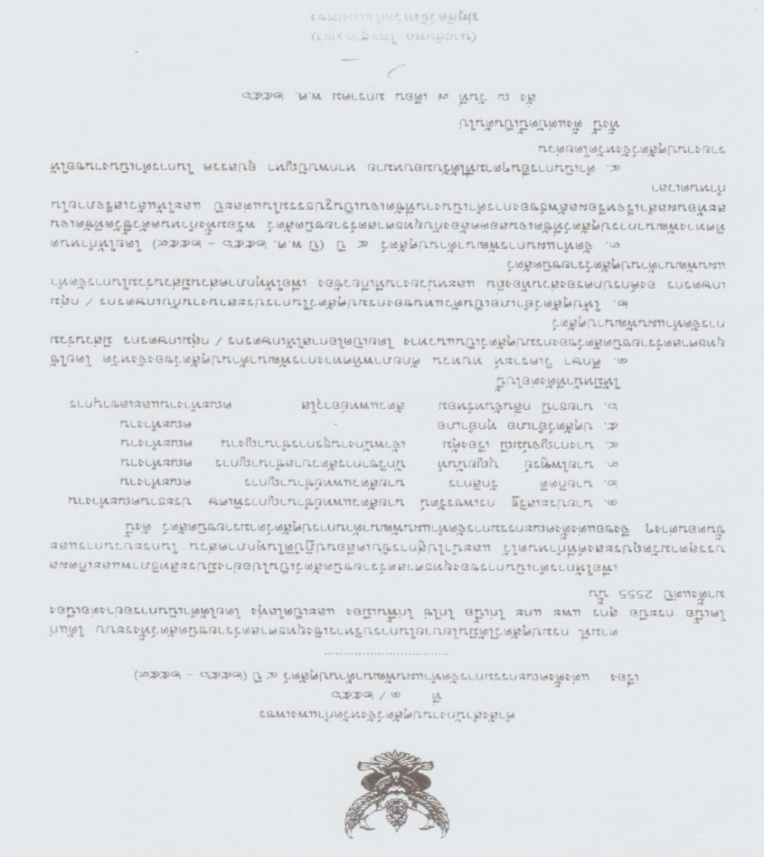
ขั้นตอนที่ 2 จัดทำข้อมูลพื้นฐานที่สำคัญด้านปศุสัตว์ของจังหวัด เช่น ข้อมูลทั่วไป ข้อมูลผลิตภัณฑ์มวลรวมด้านปศุสัตว์ (GPP) ข้อมูลการศึกษาวิเคราะห์สภาพแวดล้อมทั้งปัจจัยภายในและปัจจัยภายนอก ข้อมูลปริมาณการผลิต (Supply) และการตลาด (Demand) ฯลฯ เป็นต้น
- ข้อมูลจำนวนสัตว์ปี 2561
- ข้อมูลผลิตภัณฑ์รวมด้านปศุสัตว์ทุกชนิดสัตว์
- ข้อมูลการศึกษาวิเคราะห์สภาพแวดล้อมทั้งปัจจัยภายในและปัจจัยภายนอก
- ข้อมูลการบริหารจัดการสินค้าด้านปศุสัตว์
ขั้นตอนที่ 3 จัดทำแผนการขับเคลื่อนยุทธศาสตร์รายชนิดสัตว์ในพื้นที่จังหวัด
(อย่างน้อย 1 ชนิดสัตว์)
- จัดทำยุทธศาสตร์รายชนิดสัตว์ โค กระบือ สุกร แพะ แกะ ไก่เนื้อ ไก่ไข่ ไก่พื้นเมือง
ขั้นตอนที่ 4 จัดทำโครงการตามแผนการขับเคลื่อนยุทธศาสตร์รายชนิดสัตว์ในพื้นที่จังหวัด โดยใช้หลักในการตลาดนำการผลิต เพื่อให้สามารถจัดการปริมาณการผลิต (Supply) และการตลาด (Demand) มีความเหมาะสม และสอดคล้องกับความเหมาะสมของพื้นที่ (อย่างน้อย 1 ชนิดสัตว์)
- โครงการเสนอของบประมาณ ตามแผนพัฒนาจังหวัดปี 2563 จำนวน 2 โครงการ
ขั้นตอนที่ 5 สำนักงานปศุสัตว์จังหวัด ต้องเสนอโครงการอย่างน้อย 1 ชนิดสัตว์ (ตามขั้นตอน ๔) บรรจุไว้ในแผนพัฒนาจังหวัด/กลุ่มจังหวัด/ท้องถิ่น เพื่อเสนอคำของบประมาณรายจ่ายประจำปีงบประมาณ พ.ศ.2563 ภายใต้แผนพัฒนาจังหวัด/กลุ่มจังหวัด/ท้องถิ่น
- หนังสือที่สำนักงานปศุสัตว์จังหวัดกำแพงเพชร ทำส่งโครงการเพื่อเข้าแผนพัฒนาจังหวัด
5.2 โครงการพัฒนาต้นแบบการเลี้ยงโค-กระบือ เพื่อผลิตก๊าชชีวภาพทดแทนปีงบประมาณ 2562
ด้วยสำนักพัฒนาอาหารสัตว์ ได้จัดทำโครงการพัฒนาต้นแบบการเลี้ยงโค-กระบือ เพื่อผลิตก๊าชชีวภาพทดแทน ปีงบประมาณ 2562 โดยมีวัตถุประสงค์เพื่อคัดเลือกเกษตรกรตัวอย่าง เป็นต้นแบบในการขับเคลื่อนโครงการฯ โดยมีเป้าหมายคัดเลือกเกษตรกร 2 ราย (ฟาร์ม) เข้าร่วมโครงการ สำหรับเกษตรกรผู้เข้าร่วมโครงการต้องมีคุณสมบัติ ดังนี้
- เป็นเกษตรกรผู้เลี้ยงโค-กระบือ และมีโค-กระบือในฟาร์ม ไม่ต่ำกว่า 15 ตัว
- มีการปลูกพืชอาหารสัตว์ไม่ต่ำกว่า 3 ไร่
- ยินดีปฏิบัติตามระเบียบว่าด้วยเงินอุดหนุนว่าด้วยโครงการพัฒนาต้นแบบการเลี้ยงโค-กระบือ เพื่อผลิตก๊าชชีวภาพทดแทน ปีงบประมาณ 2562 โดยเกษตรกรต้องจ่ายเงินสมทบจำนวน 70,000 บาท พร้อมต้องดำเนินการให้เป็นไปตามข้อตกลง
ขอให้ท่านปศุสัตว์อำเภอทุกอำเภอได้รายงานผลการประชาสัมพันธ์แก่เกษตรกรผู้สนใจเพื่อสมัครเข้าร่วมโครงการ ภายในวันที่ 29 มกราคม 2562 ทั้งนี้ กลุ่มส่งเสริมและพัฒนาการปศุสัตว์จะได้ทำบันทึกแจ้งปศุสัตว์จังหวัดกำแพงเพชร และนำเสนอกรมปศุสัตว์ต่อไป

มติที่ประชุม รับทราบและให้ผู้ที่เกี่ยวข้องถือปฏิบัติ
ระเบียบวาระที่ 6 เรื่องอื่นๆ
6.1 ประธานแจ้งที่ประชุมทราบว่า เมื่อวันที่ 17-21 ธันวาคม 2561 ผู้ตรวจสอบภายในสำนักปลัดกระทรวงเกษตรและสหกรณ์ตรวจติดตามโครงการ Zoning by Agri Map จังหวัดกำแพงเพชร กรณีเกษตรกรเสียชีวิต 1 ราย โดยขอให้เชิญคณะกรรมการระดับจังหวัดประชุมแนะนำแก้ไขปัญหา เพื่อขอปรับลดเป้าหมาย ทั้งนี้ขอมอบหมายให้หัวหน้ากลุ่มส่งเสริมดำเนินการตามข้อแนะนำของผู้ตรวจสอบภายในต่อไป
เลิกประชุมเวลา ๑3.00 น.
(ลงชื่อ)……………………………………ผู้จดรายงานการประชุม
(นางสาวเฌอยุดา สุขแย้ม)

(ลงชื่อ)……………………………………ผู้ตรวจรายงานการประชุม
(นางกาญจน์มณี เรืองคุ้ม)

(ลงชื่อ)……………………………………ผู้รับรองรายงานการประชุม
(นางสาวเพ็ญศรี ธีระวัฒน์)

